**CAPITULO 1**

**1. INTRODUCCION**

En este capítulo se detallan los antecedentes y objetivos de la implementación de un Sistema de Administración de Flotas de Transporte en una empresa de consumo masivo. Adicionalmente, se define la metodología y estructura ha ser utilizada en esta tesis.

**1.1 Antecedentes**

En la actualidad, las empresas de consumo masivo se encuentran en un escenario cada vez más competitivo, que las obliga a desarrollar y mantener procesos de mejoramiento continuo para disminuir costos, riesgos y mejorar el servicio. En nuestro país, el alto índice delincuencial unido al elevado costo de distribución, hace que una adecuada administración de la flota de transporte sea un factor clave para elevar el nivel competitivo de una Empresa.

Los Sistemas de Administración de Flota permiten controlar las rutas de entrega, conocer la ubicación de los elementos de transporte, prevenir robos de las unidades y conocer la ubicación de los clientes.

Utilizando un Sistema de Localización Automática de Vehículos (AVL), la empresa podrá conocer coordenadas casi exactas del lugar en donde se encuentran sus unidades y su mercadería. Este sistema está basado en el uso de la señal GPS como elemento de localización para monitorear y controlar las rutas de las unidades. Esta señal tiene un margen de error no mayor a 200 metros, dependiendo del equipo. El sistema de Localización Automática de Vehículos (AVL) utiliza una cartografía digitalizada de tipo vectorial y georeferencial, en la cual registra visualmente situaciones o eventos de las unidades durante el recorrido en las rutas de despacho.

Con la Implementación de un Sistema de Administración de Flota se obtiene como resultado ahorros debido a:

* Reducción del costo de Transportación por la correcta facturación de rutas,
* Reducción de las primas de seguros,
* Recuperación inmediata de los activos en caso de robos.
* Mejora el nivel de servicio ofrecido a los clientes al informar la posición exacta de los pedidos en todo momento y se mejora el control de la flota de vehículos al conocer recorridos, velocidad de desplazamiento, lugar y tiempo de paradas.

**1.2 Objetivos General y Específico**

**Objetivo General**

Definir el esquema para la implementación de un Sistema de Administración de Flota en una empresa de consumo masivo con el propósito de brindar un mejor servicio al cliente, disminuir costos y riesgos al controlar los elementos de transporte.

**Objetivos Específicos**

1. Recopilar información y seleccionar dentro del grupo de proveedores locales de Sistemas de Administración de Flota al más conveniente.
2. Analizar los costos para la Implementación del Sistema de Administración de Flota.
3. Desarrollar los procedimientos de control del Sistema.
4. Diseñar los reportes personalizados del Sistema seleccionado.
5. Analizar y detallar los principales problemas encontrados durante la Implementación.

**1.3 Metodología para el Desarrollo de la Tesis**

El desarrollo de la tesis se lleva a cabo en tres partes; primero, se realiza un análisis de los proveedores del Sistema que existen en el mercado nacional, de los cuales se escoge la mejor propuesta. En segundo lugar, se detallan los equipos necesarios para la Implementación del Sistema, su funcionamiento e instalación en los elementos de transporte de una empresa. Finalmente, se desarrolla un análisis de las características del Sistema, sus manuales de procedimientos, el diseño de los reportes personalizados y se detallan los resultados que se obtendrán a mediano plazo con la Implementación.

Como se indica en la Figura 1.1, la tesis sigue los siguientes pasos:

1. Solicitar información a los proveedores de Sistemas de Administración de Flota en el mercado Nacional sobre costos y características de los servicios ofrecidos.

**METODOLOGÍAPARA EL**

**DESARROLLO DE LA TESIS**



**Fig. 1.1 Metodología para el desarrollo de la Tesis**

1. Escoger de las cotizaciones recibidas, la mejor propuesta, por medio de un análisis Costo-Beneficio para un modelo de empresa de consumo masivo.
2. Detallar los equipos necesarios para la implementación del sistema.
3. Detallar el funcionamiento del sistema, el esquema de la aplicación y la instalación de equipos en los elementos de transporte.
4. Realizar los procedimientos de funcionamiento, control y segmentación de zonas para el desarrollo del Sistema de Administración de Flota.
5. Diseñar reportes personalizados, donde se resume la información para el control del modelo de empresa planteado. Detallar la planificación y duración de la implementación del Sistema de Administración de Flota en sus diferentes etapas de desarrollo.
6. Analizar la proyección de los costos incurridos en la implementación del sistema y de los costos de mantenimiento y operación del mismo durante su vida útil.
7. Detallar los principales problemas encontrados durante la Implementación del Sistema.
8. Describir los resultados obtenidos con la Implementación del Sistema de Administración de Flota.

**1.4 Estructura de la Tesis**

La tesis está compuesta por cuatro capítulos que detallan el desarrollo de la implementación de un Sistema de Administración de Flota en una empresa de consumo masivo. El resumen de estos capítulos son los siguientes:

***Capítulo 2:* *Sistema de Administración de Flota.***

En este capítulo se definen las principales características y beneficios que brinda un Sistema de Administración de Flota. Se describen a los proveedores nacionales de este tipo de sistemas, sus costos y características del servicio ofrecido. Finalmente, se elige el mejor servicio dentro de las propuestas recibidas y analizadas bajo un esquema Costo-Beneficio.

***Capítulo 3:* *Información técnica del Software seleccionado*.**

En esta sección se realiza la descripción de los equipos que se utilizan para el funcionamiento del sistema, se muestran algunos esquemas posibles de aplicación. Se define el diagrama de funcionamiento del Sistema AVL y el de sus componentes, su correlación con el Sistema de Posicionamiento Global GPS; también se detallan los pasos para la instalación de los equipos en los elementos de transporte y en las estaciones de control predeterminadas según el esquema técnico propuesto.

***Capítulo 4*: *Implementación del Sistema de Administración de Flota.***

En este capítulo se detalla la planificación de la implementación del sistema en los elementos de transporte de la empresa de consumo masivo. Se definen los procedimientos de control, funcionamiento y desarrollo de las zonas predeterminadas; se define el diseño de los reportes personalizados. Finalmente, se detallan los problemas encontrados durante la implementación y los resultados obtenidos.

***Capítulo 5*: *Conclusiones y Recomendaciones*.**

Este capítulo describe las conclusiones y recomendaciones resultantes del desarrollo de la implementación del Sistema de Administración de Flota en una empresa de consumo masivo. La recomendación principal en el desarrollo de este proyecto es la implementación complementaria de un sistema integral de gestión y optimización logística, que permita la creación de rutas de despacho dinámicas basadas en la eficiencia de costos.

**CAPITULO 2**

1. **SISTEMA DE ADMINISTRACIóN DE FLOTAS**

**Introducción**

El ciclo de vida de los [productos](http://www.monografias.com/trabajos12/elproduc/elproduc.shtml), la evolución de los [servicios](http://www.monografias.com/trabajos14/verific-servicios/verific-servicios.shtml), la disponibilidad de [medios de comunicación](http://www.monografias.com/trabajos14/medios-comunicacion/medios-comunicacion.shtml) eficientes, el incremento en la [oferta](http://www.monografias.com/trabajos/ofertaydemanda/ofertaydemanda.shtml) de [medios](http://www.monografias.com/trabajos14/medios-comunicacion/medios-comunicacion.shtml) de [transporte](http://www.monografias.com/trabajos/transporte/transporte.shtml) y la [integración](http://www.monografias.com/trabajos11/funpro/funpro.shtml) económica de regiones y países hacen que la [Logística](http://www.monografias.com/trabajos15/logistica/logistica.shtml) tome un importante [papel](http://www.monografias.com/trabajos5/recicla/recicla.shtml#papel) dentro del [desarrollo](http://www.monografias.com/trabajos12/desorgan/desorgan.shtml) de fuerzas competitivas. (AVL Colombia, [www.avlcol.net](http://www.avlcol.net))

El seguimiento de equipos y cargas es decisivo a la hora de brindar un buen servicio al cliente y operar eficientemente con el transporte. El sistema de identificación vehicular basado en el uso de tecnología inalámbrica integra equipos de lectura por radio frecuencia y transmisión celular, que permiten a las compañías con flotas de vehículos (propios o de terceros) realizar una identificación de la unidad, chasis, chofer u otras partes del transporte.

El [Sistema](http://www.monografias.com/trabajos11/teosis/teosis.shtml) de [Posicionamiento](http://www.monografias.com/trabajos7/posic/posic.shtml) Global (Global Positioning System, [GPS](http://www.monografias.com/trabajos5/tecgps/tecgps.shtml)) desarrollado por [Estados Unidos](http://www.monografias.com/trabajos7/esun/esun.shtml), se ha incorporado masivamente a todo tipo de trabajos que necesitan conocer con precisión la posición en que se encuentra un barco, un avión, un coche, un explorador o un iceberg sobre nuestro planeta.

* 1. **Principales Características y Beneficios de un Sistema de Administración de Flota.-**

El Sistema de Administración de Flota es un método que permite localizar en un mapa digitalizado un vehículo terrestre, aéreo o marítimo que se encuentra en la superficie del globo terrestre, bien sea sobre el agua, la tierra o el aire. Este sistema en forma automática y con precisión al segundo más cercano registra la ubicación, origen y destino de un vehículo. Esto se logra gracias a la combinación de un sistema denominado Sistema de Posicionamiento Global GPS y de un receptor de señal denominado Localizador Automático de Vehículos AVL.

***GPS (Sistema de Posicionamiento Global).-***

El GPS fue diseñado en Estados Unidos como un sistema que permite conocer la posición de las unidades militares en todo momento y en cualquier lugar del mundo. **(Fig. 2.1)**

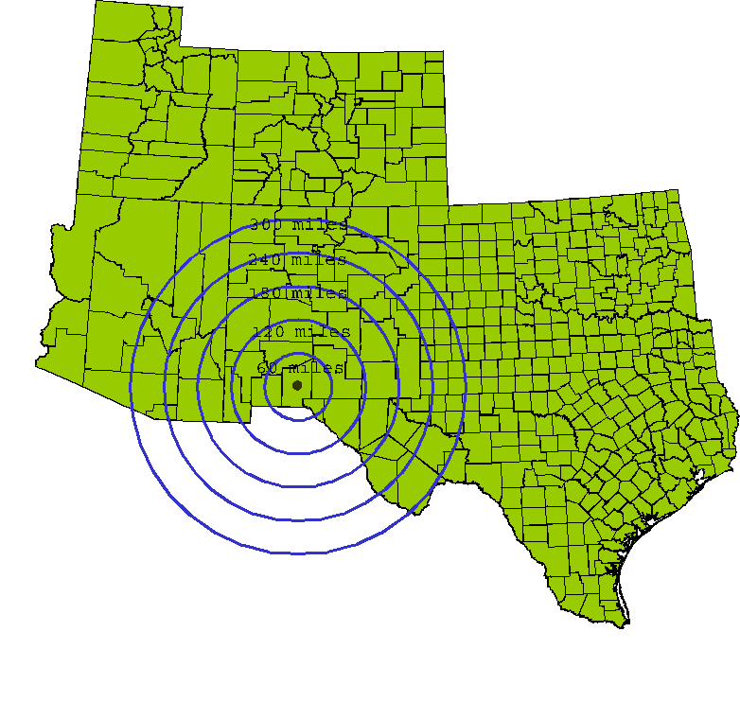

**Fig. 2.1 Tipo de Flota Vehicular**

Definamos los términos de GPS, para entender el concepto de esta tecnología:

**Global.-** Significa que abarca cualquier parte de la tierra, en la cual se pueda tener una vista directa de una porción substancial del cielo. Debido a que las ondas de radio que los satélites GPS transmiten son de corta longitud, alrededor de 20 cm. Estas no penetran dentro de edificios, bajo tierra o bajo una densa vegetación, es decir que en estos lugares no se pueden obtener lecturas de un receptor GPS.

**Posicionamiento.-** Se entiende por obtener la localización geográfica exacta (latitud, longitud, elevación), velocidad, y tiempo (fecha y hora) de un predeterminado punto en la tierra.

**Sistema.-** Un conjunto de componentes, que se enlazan entre sí con el objeto de brindar una solución total, que en este caso es el Sistema GPS, que tiene tres componentes principales: Espacial, Control y Unidad-Receptora.

***Constelaciones que conforman el Sistema de Posicionamiento Global.-***

El sistema GPS se basa en la constelación NAVSTAR (Navigation System with Time and Ranking) compuesta por 24 satélites **(Fig. 2.2)** que constantemente envían señales de radio a la tierra, divididos en 6 órbitas planas de 4 satélites cada una, lo que permite dar las posiciones exactas de cualquier punto en la tierra, mediante un sistema parecido al de la triangulación[1], llamado trilateración, el mismo que se basa en la distancia a los satélites, no en los ángulos. (Enciclopedia Encarta, 2003)

Paralelamente, a la constelación NAVSTAR, existe la constelación GLONASS, que pertenece a los rusos y que también está conformada por 24 satélites **(Fig. 2.3)** que rodean a la tierra (21 Satélites operativos y 3 de reserva), con el mismo propósito. Mantiene muchas similitudes con el sistema americano tanto en su fundamento como en su utilización, pero que no da cobertura en toda la Tierra.

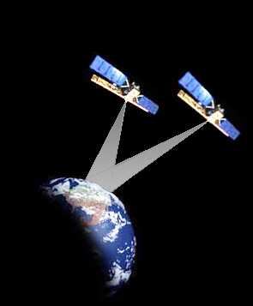

**Fig. 2.2 Satélites en órbita**

La constelación GLONASS ofrece dos niveles de servicio, proporcionando a los usuarios civiles una precisión en la posición horizontal de 60 metros y una precisión en la posición vertical de 75 metros(así pues, el error en un mapa a escala 1:50.000 puede ser de 1 ó 1’5 Mm.).

Actualmente varios de los fabricantes de receptores GPS, están produciendo equipos capaces de recibir ambas señales provenientes de ambas constelaciones, lo que da como resultado una mayor flexibilidad al momento de adquirir dichos equipos.

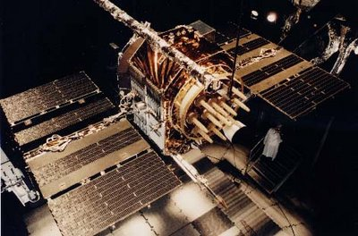

**Fig. 2.3 Satélite de Constelación NAVSTAR**

Las señales de los satélites de las dos constelaciones proporcionan una posición tridimensional de alta precisión, de forma permanente y en cualquier lugar del mundo, que el receptor GPS decodifica y transforma en latitud, longitud, altitud, rumbos y rutas marítimas o terrestres y velocidad de vehículos en movimiento como barcos, aviones o automóviles, entre otros datos.

|  |  |  |
| --- | --- | --- |
| ***Características de las constelaciones NAVSTAR y GLONASS*** | | |
| ***Característica*** | ***NAVSTAR GPS*** | ***GLONASS*** |
| **Compañía Impulsora** | Departamento de Defensa de EUA | Gobierno Ruso |
| **Número de satélites** | 24 en 6 planos orbitales | 24 en 6 planos orbitales |
| **Tipo de órbita** | Media (20,200 km.); inclinación 63 grados; período de 12 hrs. | Media (19,200 km.) en 6 planos orbitales; inclinación 64.8 grados; período de 11 hrs. 15 min. |
| **Vida útil aprox.** | 7.5 años | 7.5 años |

Las alternativas tecnológicas para el seguimiento y control de flotas son diversas y dependen de la naturaleza del negocio en que se participa, del tamaño de la empresa y de cuán necesario sea hacer gestión en tiempo real de la flota. Sin importar la aplicación que se le dé al sistema, en la arquitectura típica de un sistema de gestión de flotas se puede identificar cuatro componentes:

1. Sistema de Posicionamiento
2. Almacenamiento para la Transmisión
3. Medio de Transmisión
4. Gestionamiento de la Información
   1. ***Sistema de Posicionamiento.-***

El Sistema de posicionamiento es el que permite determinar con precisión la ubicación del vehículo. Esta ubicación se da mediante triangulación, con ayuda de receptores GPS (triangulación de satélites) o radio frecuencia (triangulación de antenas).

* **Posicionamiento mediante GPS**

Las órbitas de los satélites forman una red que envuelve la esfera terrestre **(Fig. 2.4)**, de forma que desde cualquier punto teórico de su superficie se puedan ver 5 satélites. De este modo y dependiendo de la orografía (relieve), el receptor GPS puede recibir y procesar las señales emitidas por al menos 3 satélites.

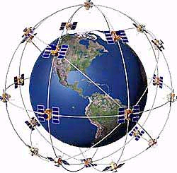

**Fig. 2.4 Red de Satélites de una Constelación**

Esto significa proporcionar la latitud y longitud del punto donde se encuentra el GPS. Por tanto, la mayoría de receptores proporcionan [los valores](http://www.monografias.com/trabajos14/nuevmicro/nuevmicro.shtml) de estas coordenadas en unidades de grados (°) y minutos (').

Tanto la latitud como la longitud son ángulos y por tanto deben medirse con respecto a un 0° de referencia bien definido.

**Latitud: Hemisferios Norte y Sur**

La latitud se mide con respecto al [Ecuador](http://www.monografias.com/trabajos12/mhistec/mhistec.shtml) (latitud 0°). Si un punto determinado se encuentra en el hemisferio Norte (Sur), su coordenada de latitud irá acompañada de la letra N (S). Otro tipo de [nomenclatura](http://www.monografias.com/trabajos6/noqui/noqui.shtml) refiere latitudes Norte con números positivos y latitudes Sur con números negativos.

**Longitud: Este, Oeste**

Por razones históricas, la longitud se mide relativa al meridiano de Greenwich. Si medimos un ángulo al este (oeste) del meridiano de Greenwich escribimos la letra E (W) acompañando al número que da la longitud. Algunas veces se utilizan números negativos. Por ejemplo, los siguientes [valores](http://www.monografias.com/trabajos14/nuevmicro/nuevmicro.shtml) de longitud son equivalentes: W 90°; E 270°; and -90°.

**Hoja de Trabajo: "Viendo" Satélites**

Este punto trata sobre la visibilidad de un satélite. Con esta terminología no se quiere decir que se pueda ver el satélite si se levanta la mirada al cielo. Se utiliza los términos "visibilidad" y "ver" en el sentido de que la visión no está obstruida. Por ejemplo, cuando un satélite se "pone" en el horizonte, éste no es visible y para [poder](http://www.monografias.com/trabajos12/foucuno/foucuno.shtml#CONCEP) "verlo" se debe esperar a que salga de nuevo por el horizonte.

No sólo el horizonte puede obstruir la visión de un satélite, este puede ser obstruido por edificios, árboles y demás obstáculos que pueden interponerse entre un satélite y un receptor determinado. Por tanto, se debe intentar tener una buena visibilidad del cielo cuando se utilice receptores GPS.

La posición tridimensional (latitud, longitud y altitud), conocida como 3D, requiere de cuatro satélites a la vista, mientras que la bidimensional (latitud y longitud), llamada 2D sólo necesita tres. La mayoría de los receptores GPS pueden recibir y procesar hasta ocho satélites simultáneamente, aunque la recepción de un mínimo de tres, permite la navegación terrestre o marítima, prácticamente las 24 horas del día en cualquier lugar de la Tierra.

* **Posicionamiento mediante radiofrecuencias (RRFID)**

Una alternativa al uso de GPS, es el rastreo radial de vehículos (RRFID), utilizando ondas de radio de espectro expandido *(spread spectrum)*, que puede ser una solución viable y a más bajo costo que el GPS, aunque requiere de una red de antenas dispuestas convenientemente, lo que lo hace espacialmente aplicable para el tracking, ya sea del transporte público o flotas de ruta fija, dentro del área de cobertura que permiten las antenas.

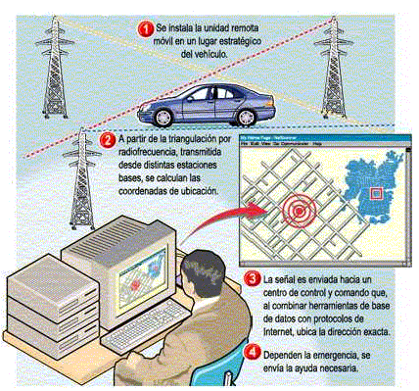

**Fig. 2.5 Esquema del Sistema Radiofrecuencia**

* 1. ***Almacenamiento para la Transmisión.-***

Los receptores GPS son instrumentos de solo lectura, no tienen forma de transmitir los datos de su posición a otros dispositivos, por lo que para transmitir la información del recorrido a una estación base o centro de monitoreo y control se lo desarrolla de manera pasiva o activa, dependiendo de las necesidades y la cobertura del servicio.

* + - **Almacenamiento Pasivo**

Su funcionamiento es muy similar a las cajas negras de los aviones. Se adosan adecuadamente al vehículo y almacenan cada uno un cierto intervalo de tiempo programable (desde segundos a minutos) la ubicación exacta (latitud, longitud y altura), rumbo y velocidad del vehículo, indicando la fecha y hora del registro. Estos datos son analizados posteriormente en la central cuando el vehículo regresa y deben ser descargados directamente desde el dispositivo, ya sea mediante un cable o de manera inalámbrica desde el receptor GPS.

* + - **Almacenamiento Activo**

Son aquellas que en tiempo real, con un retraso de unos cuantos segundos, transmiten la posición del vehículo a una estación base y además cuentan con la capacidad de recibir comandos para ejecutar acciones sobre los vehículos, como botón de pánico, inmovilización del vehículo, aseguramiento de chapas, etc.

* 1. ***Medios de Transmisión.-***

La forma en que se realiza esta comunicación depende de la aplicación del sistema, entre las que podemos destacar:

* + - **Comunicación Vía Ondas de radio.-**

Esta implementación efectúa la transmisión de datos a la central, cada cierto intervalo de tiempo pre-programados, según sean las necesidades de gestión de la flota, por ejemplo, un intervalo típico podría ser actualizar la posición del móvil cada 5 minutos. Cabe destacar que esta comunicación la efectúa directamente el equipo sin intervención alguna del conductor y es recibida directamente por la aplicación que controla al móvil sin ninguna intervención humana.

La implementación de una red radial, tiene un costo por mensaje bajo, pero requiere de la implementación de una red adecuada de antenas que permita el acceso a la comunicación, lo cual puede resultar bastante complicado en algunos sectores urbanos, ya que los edificios pueden impedir la recepción adecuada de la onda.

* + - **Comunicación Vía Telefonía Móvil Celular.-**

Esta implementación al igual que la comunicación a través de ondas radiales, efectúa la transmisión de datos a la central en un intervalo preconcebido, sin intervención humana entre las partes.

La comunicación de datos utilizando la red de telefonía celular, tiene como principal desventaja el costo directo por transmisión, ya que es equivalente a realizar una llamada por un teléfono móvil celular, pero tiene la ventaja de que en zonas urbanas, no necesita mayor infraestructura que la que provee el operador de telefonía.

* + - **Comunicación Satelital.-**

El dispositivo ubicado en el vehículo transmite la información a una red de 36 satélites y de allí a una estación terrestre, que se encarga de hacer llegar la información hasta la central de control. Si bien su costo de implementación es alto, el costo total por el servicio de transmisión, es relativamente bajo considerando que permite una cobertura del 100 por ciento en cualquier lugar de la tierra.

***Elección de la combinación sistema de posicionamiento y sistema de comunicación móvil de datos más adecuada***

La decisión entre una implementación y otra depende principalmente de las características de la ruta que debe cubrir la flota y la necesidad de realizar una gestión en tiempo real de la flota. De esta forma se puede estructurar el siguiente cuadro. Sin embargo, la decisión final debe considerar el costo de los equipos y de transmisión en función del uso real que se hará del equipamiento, por ejemplo, en muchos casos un dispositivo 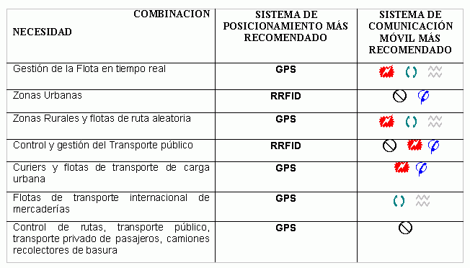pasivo sin comunicación, puede ser suficiente para hacer un buen control sobre rutas.

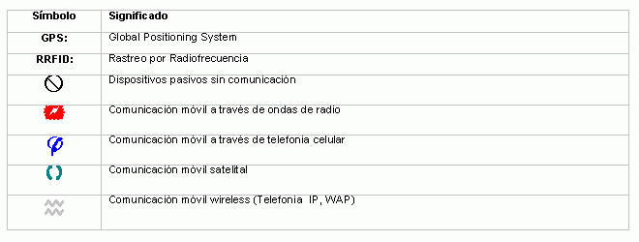

**Fig. 2.6 Combinación de comunicación**

Existen dos sistemas de comunicación, el primero por medio celular y el segundo por radio. Cuando se requiere determinar el medio de comunicación a elegir para el AVL, se debe tener presente dos variables que marcan la diferencia entre uno y otro sistema de comunicación.

* + - 1. **Cobertura:** Área geográfica por donde se desplazarán las unidades monitoreadas.
      2. **Factor de utilización:** Porcentaje de utilización de los canales de voz de radio disponibles, en función de:
         * Propósito del uso de la voz (seguridad, despacho, confirmación, ruta, etc.)
         * La frecuencia de actualización de las posiciones de cada vehículo.
         * El número de unidades.

Estos detalles se presentan en la siguiente tabla:

**Fig. 2.7 Factor de Utilización**

**Cobertura Metropolitana Factor de Utilización Bajo**

Esta combinación es ideal para propietarios de su propio canal de voz con un bajo número de unidades y una actualización de la posición de los vehículos, suficiente cómo para dejar libre el canal de voz para otras tareas que no sean repetitivas.

Se recomienda radio porque se puede utilizar los equipos de radio existentes, generalmente aplican para flotas de pequeñas empresas, taxis, servicios de seguridad, flotas recolectoras o de reparto en donde la ocupación del canal no es crítica durante el tiempo que se necesita la transmisión de las coordenadas GPS.

Sitios de menos de 20 unidades, o en donde la actualización de las posiciones no tenga que ser menor a los 5 minutos de muestreo por vehículo.

**Cobertura Metropolitana Factor de Utilización Alto, Seguridad Pública**

Cuando se hace un uso extensivo de la voz para tareas no repetitivas, esta combinación particular complica en gran medida la utilización del canal de voz por la necesidad de actualizar frecuentemente las coordenadas de los vehículos por un lado y por el otro la necesidad de comunicar a los operadores con sus bases.

Se pueden dar diversos escenarios en los que depende el uso que se le va a dar al software gestionador de la información para hacer una buena decisión.

Las siguientes recomendaciones aplican para los siguientes casos:

* + - RADIO con 2 frecuencias: Para los lugares en donde no exista cobertura celular de datos y en donde la frecuencia de actualización de las posiciones de los vehículos sea de gran importancia para las operaciones del negocio: Servicios de rescate, seguridad pública local, soporte técnico, auxilio vial, rescate, etc. En general grandes flotas de vehículos en donde además del despacho y recolección existen otras actividades que dependen de la voz y que no son iguales en cada evento.
    - RADIO + CELULAR: Igual que el anterior, pero en donde se cuenta con cobertura de datos celular y dad la inversión de un equipo AVL Radio, es preferible invertir en un equipo celular de datos, ya que se evitan interferencias y la cobertura se extiende a nivel nacional automáticamente. El radio se deja para las operaciones críticas de voz y el celular se utiliza únicamente para la actualización de posiciones. Servicios de emergencia de grandes ciudades, compañías transportadoras de valores, etc. Generalmente donde la voz sigue siendo de uso crítico y en donde por lo general ya se cuenta con este tipo de equipo.
    - CELULAR: Para empresas con un número considerable de unidades y en donde el uso de la voz puede ser sustituido por terminales móviles de datos, dado que las tareas son repetitivas y pueden ser sustituidas por mensajes de texto que no dependen de actividades críticas de la voz: Taxis, entrega de mercancías, distribuidores, rutas de venta, etc.

**Cobertura Carretera Factor de Utilización Indistinto, Seguridad Privada**

Dado que el radio no cuenta con cobertura nacional y existen compañías que requieren de localización nacional sin tener que hacer las grandes inversiones en equipo satelital, la mejor opción es un sistema AVL celular.

* + - Compañías de transporte de mercancía, transporte de pasajeros, aduanas, tractocamiones, contenedores, barcos, etc.
    - Empresas de seguridad privada o de transporte que desean proteger sus mercancías, pueden hacerlo mediante dispositivos que por medio de una llamada telefónica pueden localizar y controlar sus vehículos.
    - Paquetería y envíos nacionales o regionales, transporte de valores, mudanzas, productos perecederos, etc.
  1. ***Gestionamiento de la información***

Para poder tomar una decisión que involucre la información referida por el sistema de posicionamiento, es importante contar con el apoyo de un ordenador que contenga mapas, GIS, y de un software apropiado.

Los GIS o SIG (sistema de información geográfica) son un tipo de sistemas computacionales que integran y utilizan la información proporcionada por los GPS, transformando los datos capturados por éstos en información útil para el usuario, facilitando el análisis y la toma de decisiones. Los SIG permiten manejar información espacialmente referenciable, es decir, cada medición o dato que se capture, se asocia con un punto o coordenada geográfica, de esta forma se pueden crear tantas categorías de agregación según el nivel de refinamiento dado (por ejemplo si trabajamos con el máximo refinamiento podríamos tener información por propiedad, calle, manzana, barrio, comuna, ciudad, región o zona, país, etc.). Pero la característica principal de los GIS, es que permiten desplegar toda esta información georeferenciada, en forma gráfica, es decir en un mapa del sector en cuestión, se despliega la información seleccionada.

El sistema AVL, aprovecha la información que se tiene en el receptor GPS de un vehículo y esta señal es transmitida por GPRS[2], SMS[3], Satélite[4] o Radio[5] a un centro de control donde se encuentra instalado un ordenador que posee un mapa digitalizado de la ciudad, región, país o continente de operación. En este mapa se puede visualizar la ubicación del vehículo deseado en forma de icono.

Como vemos en la fig. 2.8, las señales de los satélites son recibidas por el receptor GPS de un vehículo determinado, el cual está solicitando ubicación por medio de coordenadas. Dicho receptor entrega esta información mediante una interfase al medio de comunicación existente, este medio puede ser vía radio convencional, teléfono celular o radio satelital (en los sistemas más sofisticados y costosos). Mediante otra interfase es entregada al ordenador que posee el mapa digitalizado (Software), y así poder visualizar esta información sobre dicho 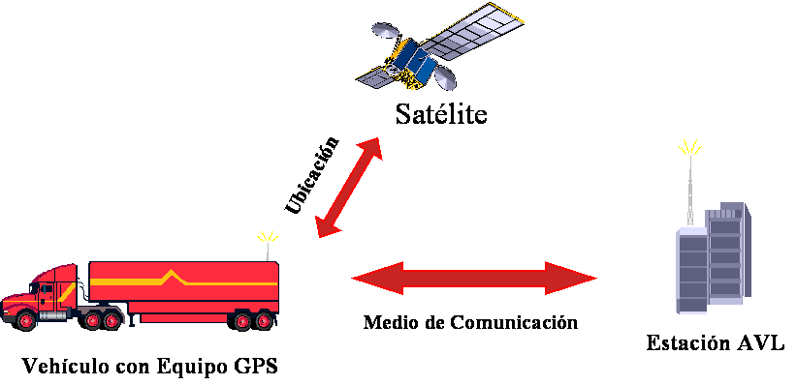mapa.

**Fig. 2.8 Esquema de Funcionamiento**

La ubicación del vehículo se puede obtener a voluntad del operador del sistema, cuando él consulta a la unidad respectiva en un tiempo real **(Fig. 2.9)**. Otra forma es de manera automática cuando el sistema interroga cada determinado tiempo a la unidad respectiva, obteniéndose cada vez una actualización de su ubicación.

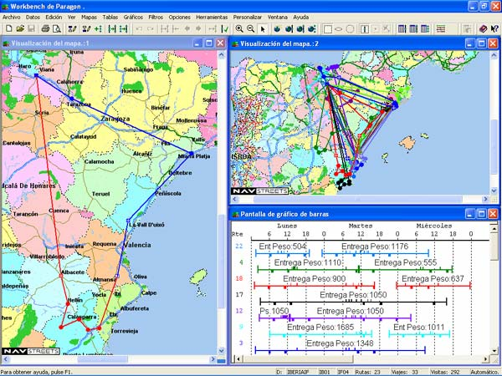

**Fig. 2.9 Mapa Georeferencial de Ubicación**

Los equipos de Localización Automática de Vehículos se han convertido en la actualidad en una herramienta fundamental para la seguridad y el control efectivo de las flotas vehiculares. El seguimiento de unidades y cargas (Flotas y mercadería) es decisivo a la hora de brindar un buen servicio al cliente y operar eficientemente la logística de los elementos de transporte.

***Usos, Aplicaciones y Ventajas del GPS.-***

**Usos del GPS.-** A principios de los 70’s, el departamento de Defensa de los Estados Unidos comenzó ha diseñar un nuevo proyecto de localización mundial por medio de tecnología satelital, en 1.978 lanzó al espacio la constelación NAVSTAR a un costo aproximado de $12 billones de dólares. Ahora ellos operan y mantienen el sistema tanto para fines militares, como para una gran variedad de aplicaciones comerciales, como por ejemplo: Navegación aérea, marítima y terrestre, en la Industria del Transporte, en la Construcción, en la Agricultura, en la Pesca, en la Seguridad Pública, en Mapas Inteligentes o Georeferenciados, etc. (Enciclopedia Encarta, 2003)

**Aplicaciones del GPS.-** Las aplicaciones de GPS son muy diversas, éstas se pueden clasificar en cinco categorías: localización, navegación, rastreo, cartografía y tiempo exacto. Las aplicaciones podríamos definirlas en dos clases que dependen exclusivamente de los dos tipos de servicios que provee el Sistema GPS:

* ***Servicio de Posicionamiento Estándar (SPS – Standard Positioning Service).-***

El SPS, es el sistema que está disponible para todos los usuarios alrededor del mundo sin costo alguno, y básicamente se deriva de las señales que emiten los satélites, dando una posición de exactitud en ubicación con un margen de error de: 100 m horizontales, 156 m verticales y una exactitud en tiempo de 340 nanosegundos.

Por lo anteriormente expuesto podemos decir que el SPS, es utilizado en aplicaciones netamente comerciales, tales como:

* + - * + Navegación aérea, marítima y terrestre
        + Industria del transporte
        + Industria de la Construcción
        + En la Agricultura
        + En la Pesca
        + En la Seguridad Pública
        + En Mapas Inteligentes o Georeferenciados

Una de las aplicaciones que más auge ha tenido, es el AVL (Automatic Vehicle Location), o Localizador Automático de Vehículos, que permite controlar el movimiento de grandes flotas de vehículos que se trasladan entre ciudades, carreteras, etc., a lo largo y ancho de un país o entre varios países, con el fin de optimizar rutas, destinos, prevenir robos y reducir costos, incrementar la productividad, brindar un mejor servicio, etc. Obviamente la implicación de controlar el movimiento en tiempo real de estos móviles requiere de otras tecnologías que se enlazan para formar un sistema completo que permita visualizar en un centro de control (Ordenadores), los móviles desplegados en mapas digitales, su posición exacta, tiempo, velocidad, ruta, etc. Para esto se requiere de una red de comunicaciones, sea esta vía: Radio, GPRS, SMS, o Satélite que dará la cobertura del sistema según la red que se utilice. En los mapas digitales se observan las regiones en las que operaría el sistema, de tal forma que las posiciones de los móviles coincidan plenamente con las coordenadas geográficas de los mapas, y estos puedan ser visualizados gráficamente en forma de íconos en dichos mapas digitales.

* ***El Servicio de Posicionamiento Preciso (PPS – Precise Positioning Service).-***

El sistema PPS solo está disponible para fines militares de los EE.UU. y para ciertos usuarios con el permiso del Gobierno Americano; es un sistema altamente clasificado y su grado de exactitud es muy preciso tanto en posición como en tiempo, y a diferencia del anterior, este se deriva de ambas señales (Latitud y Longitud) que emiten los satélites GPS.

De lo anterior se deriva entonces que el PPS, es utilizado en aplicaciones exclusivamente por el Gobierno de Estados Unidos, sean estas de tipo:

* + - * + Militar
        + Ultra secreto

**Ventajas del GPS.-** La gran ventaja de este sistema de posicionamiento global, es que no implica costo alguno el recibir las señales GPS en cualquier punto de la tierra, en cualquier momento, para determinar los parámetros ya mencionados, por lo que esta tecnología apunta a ser la de mayor crecimiento en sus diferentes aplicaciones en el mundo. Por esta razón existen varias compañías que fabrican receptores GPS, de todo tipo, con variadas exactitudes según sus precios. Hay dos factores principales que inciden en el grado de exactitud de los receptores GPS:

El primero, es el introducido por el Departamento de Defensa de los Estados Unidos, para evitar aplicaciones no deseadas, denominado SA (Selectiva Aviability o Disponibilidad Selectiva), y el segundo, es por el retraso atmosférico en las transmisiones de las señales de los satélites GPS. Cabe anotar que desde el primero de mayo del 2000, el Gobierno de los EE.UU., dispuso la reducción del error GPS a lo mínimo posible para las aplicaciones comerciales, de tal forma que estas puedan ser más exactas.

Este hecho hace que, para determinadas aplicaciones que requieran mucha exactitud, sean necesarias las correcciones de estos errores presentes en las lecturas realizadas por los GPS portátiles; dichas correcciones se hacen con el GPS Diferencial[6] (DGPS).

* 1. **Proveedores del Sistema.-**

Los proveedores del Sistemas de Administración de Flota en Ecuador utilizan un servicio con cobertura nacional que permite la localización, control y seguimiento continuo de todo tipo de flotas de vehículos, sean éstos: automóviles, vehículos de carga, vehículos de transporte público, embarcaciones costeras y motocicletas; mediante la combinación de las tecnologías satelital (GPS) y móvil. Esta cobertura está disponible las 24 horas, los 365 días del año.

La misión de estas compañías es la de satisfacer las necesidades de las empresas que poseen y administran flotas de vehículos, con el propósito de optimizar el uso, operaciones, mantenimiento, administración y seguridad de las mismas.

Estos son algunos de los proveedores Nacionales de Sistemas de Administración de Flota:

***Dirección: Av. De los Shyris N37-252 y El Zuriago***

***Edif. Zambrano 3er piso***

***Teléfono PBX: 593 - 2 - 252614 - 265947***

***Email:*** [***aerotec@uio.satnet.net***](mailto:aerotec@uio.satnet.net)



***Dirección: Escobedo 1111 y 9 de Octubre 1 er. Piso.***

***Teléfono PBX: 230 5851***

***EMail:*** [***pmagnas@powercontrol.com.ec***](mailto:pmagnas@powercontrol.com.ec)



***Dirección: Luis Vernaza Mz. 21 solar #6***

***Teléfono: 2291065 2295755 2395508***



***Dirección: Km. 5 Vía Daule Mapasingue Este Calle 4ta # 112***

***Teléfono: 2-353444 Fax: 2-353444***

***Guayaquil-Ecuador***



***Dirección: Km. 5 Vía Daule Mapasingue Este Calle 4ta # 112***

***Teléfono: 2-353444 Fax: 2-353444***

***Guayaquil-Ecuador***

* 1. **Análisis y Costos de la Implementación del Sistema.-**

A continuación se detallan algunas de las cotizaciones solicitadas a proveedores nacionales de Sistemas de Administración de Flota basada en el Sistema de Localización Automática de Vehículos (AVL). Se analizaran los costos y características de los servicios ofertados por los proveedores nacionales, de los cuales se escogerá la opción más conveniente, que brinde una solución integral para un modelo de empresa de consumo masivo.

Además, se detallan las características del sistema escogido, evaluando el costo de la implementación del sistema en la flota de un modelo de empresa con un tamaño de flota de cien (100) elementos de transporte.



**Tabla 2.1 Tabla Comparativa de Ofertas**



**Tabla 2.2 Tabla de Características del Sistema ofertado**



**Tabla 2.3 Tabla de Características del Sistema ofertado**





**Tabla 2.4 Tabla de Características del Sistema ofertado**

En las tablas 2.2 y 2.3 se detallan los servicios que prestan las compañías proveedoras del Sistema de Administración de Flotas a nivel Nacional.

* 1. **Selección del Software a ser Implementado.-**

En base al análisis del cuadro comparativo de las cotizaciones de los proveedores del Sistema AVL, se seleccionó como proveedor del servicio a la **OPCIÓN 3**, debido a que brinda un servicio integrado de comunicación, tecnología, garantía y servicio post-venta con un costo competitivo. Este proveedor utiliza la tecnología de comunicación celular (tipo GPRS).

Se detalla a continuación un análisis de cada factor considerado:

* **Comunicación**

En los costos del servicio de comunicación de la opciónescogida están incluidos en los valores cancelados al proveedor, esto brinda un servicio “llave en mano”, es decir, integrado porque se trata con un solo proveedor y no con varios.

* **Costos**

Con respecto al costo de implementación, la opciónescogidatiene un costo de **USD$ 113.232,00**, es el más competitivo. Si analizamos los costos de implementación mensuales por comunicación y mantenimiento de las otras cotizaciones presentadas, observamos que alcanzan costos mensuales promedios de $1.200 USD y $3.150 USD respectivamente, en cambio, las otras dos cotizaciones no cobran este valor en el primer año, pero si se ve reflejado desde el segundo año en adelante.

* **Garantía**

Los equipos utilizados por el proveedor de la opción escogidocuentan con una garantía contra defectos de fabricación por dos años.

* **Soporte Técnico Post-Venta**

La opción escogida cuenta con 10 oficinas alrededor del país. Los equipos tienen el respaldo de sus fabricantes, y el personal del Departamento Técnico está especializado para brindar a los clientes un servicio post-venta personalizado, asesoría y mantenimiento de los equipos.

**Conclusión**

En este capítulo se detallan las principales características y beneficios de este sistema, tanto ventajas y usos. Se describe brevemente a algunos de los proveedores de este Sistema a nivel nacional.

Se cotizó a cuatro proveedores del sistema AVL, se realizó un análisis en el costo de implementación del mismo para una empresa de consumo masivo con un tamaño de flota de 100 unidades terrestres y una cartografía básica de 5 ciudades. Después de realizar el análisis y estudio de los costos, resaltan algunos factores importantes que se tomaron en cuenta al elegir a la **OPCIÓN 3** como la mejor cotización dentro de este grupo de compañías proveedoras del Sistema de Administración de Flota AVL.

**CAPITULO 3**

1. **INFORMACIÓN TÉCNICA DEL SOFTWARE SELECCIONADO**

**Introducción**

La compañía seleccionada que provee el Sistema de Administración de Flota es una empresa ecuatoriana de reconocida trayectoria en el campo del rastreo y recuperación de vehículos. Desde el año 2.004 pone al servicio su nueva alternativa para el control y administración integral de flotas con tecnología de rastreo GPS, y con una plataforma de transmisión GPRS por medio del Sistema GSM de cualquier operadora nacional de servicio móvil.

El Software, equipos y tecnología que utiliza la compañía proveedora seleccionada para la Administración de Flotas son los siguientes:

* 1. Software: **RASTRAC® MX**
  2. Unidades AVL: **SKYPATROL tt8000**
  3. Esquema de Comunicación: **GPRS (telefonía celular)**

Durante este capítulo se detallará y analizará las características y el funcionamiento de estos elementos (equipos, tecnología y software). Además, se detalla el proceso de instalación de los mismos en las unidades (flota) de la empresa de consumo masivo.

* 1. **Equipos Físicos.-**

El Sistema utiliza el siguiente software y los siguientes equipos:

***Software***

El software que utiliza la compañía proveedora es el **RASTRAC® MX**. Es un software de rastreo de móviles, cuando es utilizado con una red de comunicación compatible (Radio, SMS, GPRS o satelital), le permite visualizar las posiciones geográficas rastreadas de una flota de vehículos mientras viajan, en un ambiente interactivo gráfico.



**Fig. 3.1 Software RASTRAC**

A continuación se detallan algunas de las características que cumple este software:

* La cartografía digitalizada es de tipo vectorial[7] y georeferencial[8].
* Incluye mapas a nivel de manzanas de las ciudades en las que se realizarán los recorridos.
* Visualiza los nombres de calles y avenidas con ubicaciones referenciales.
* Permite agregar mapas adicionales de otras ciudades bajo requerimiento.
* Permite visualizar en zoom in – out (aumento – disminución de imagen).

***Unidades AVL***

En el mercado mundial existe gran variedad de equipos AVL, las características principales de estos equipos, en alcance y capacidad de transmisión, se ve reflejada en el costo de los mismos, que podrían llegar a $1.500 USD por equipo.

El modelo de equipo AVL que utiliza la compañía proveedora es el **SKYPATROL tt 8000**, el mismo que tiene las siguientes características:

* Fácil de implementar.
* Almacena, Visualiza y Reporta el movimiento vehicular.
* Disponibilidad para operación de grupos, subgrupos y conjunto de vehículos incluso de empresas diferentes.
* Control simultaneo en diferentes localidades, ciudades o países.
* Lee y almacena trazas de equipos GPS disponibles en el mercado.
* Disponible en calidad de servicio en arriendo.
* Memoria para almacenamiento interno de los eventos.
* Puede ser programado por tiempo, por distancia recorrida o por intervalos para la toma de datos desde el software.
* Capacidad desde el celular para: interrogar ubicación, apagar, encender motor, abrir, cerrar seguros, etc. (Según los eventos solicitados por la empresa contratante del servicio)
* La descarga de información es en línea, como en diferido. (La información en línea es en tiempo real, mientras que en diferido es información almacenada, por ejemplo, un reporte)
* Los sensores, tales como apertura de puertas de furgón, desenganche de plataforma, etc., van conectados a los puertos de entrada y salida del dispositivo.
* La conexión es directa entre el cabezal y la plataforma.
* Una batería de respaldo Lithium 500mA para almacenamiento de información interna. Es instalada para proteger la información en caso de contingencia. Además, se instala una batería de mayor tiempo de autonomía con duración aproximada a una semana.

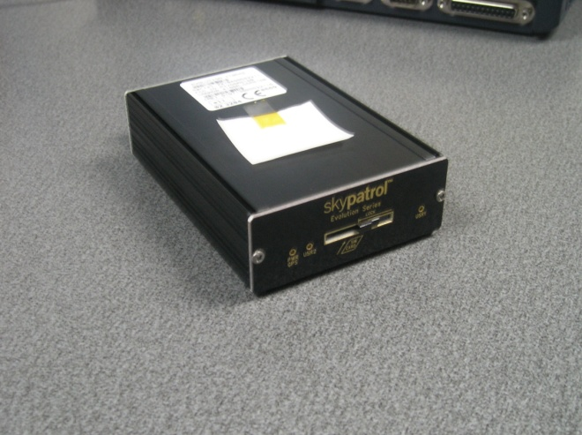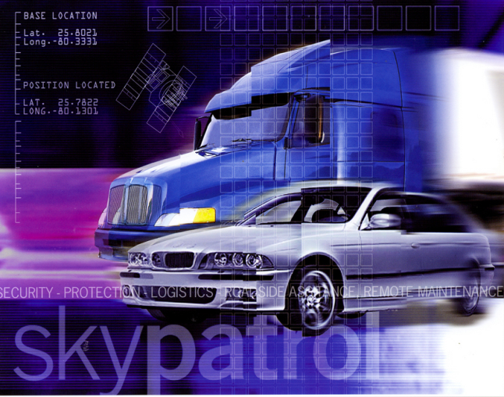

**Fig. 3.2 Unidad AVL (skypatrol)**

* + **Ventajas de SKYPATROL**
* Primera unidad económica GSM de localización completamente integrada en una sola placa (Celular, GPS, Antena Celular, Antena GPS, Baterías y Sensor de Movimiento).
* Permite operación con 4 baterías estándar "AA" o con 12v. (Opcional).
* Empaque sellado resistente al agua y polvo fabricado y ensamblado bajo normas ISO.
* Fácil de activar mediante chip GSM (SIM).
* Utiliza la red de GSM.
* Fallas de fabricación por debajo de .001 Pocas partes, pocos problemas.
  + **Diagrama de Funcionamiento**





**Fig. 3.3 Sistema GPS mediante red celular GSM**

***Antenas de Transmisión***

Las antenas que utilizan los equipos AVL para la transmisión de datos son dos, la antena GPS y la celular. Los equipos AVL utilizan una tecnología dual, siendo receptor y alimentador a la vez, estos tipos de antenas son los siguientes:

* ***Antena GPS.-***Esta antena recibe los datos enviados por el GPS ubicado en el vehículo (latitud, longitud y altura) para determinar la ubicación de la unidad.

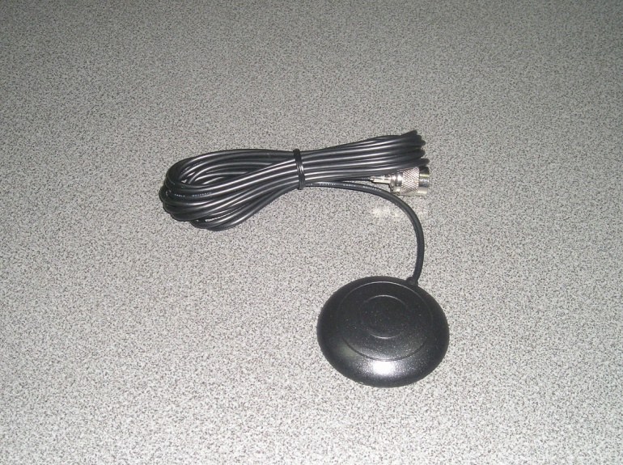

**Fig. 3.4 Antena GPS**

* ***Antena Celular.-*** Esta antena envía los datos al centro de monitoreo por medio de la infraestructura celular instalada en el país.

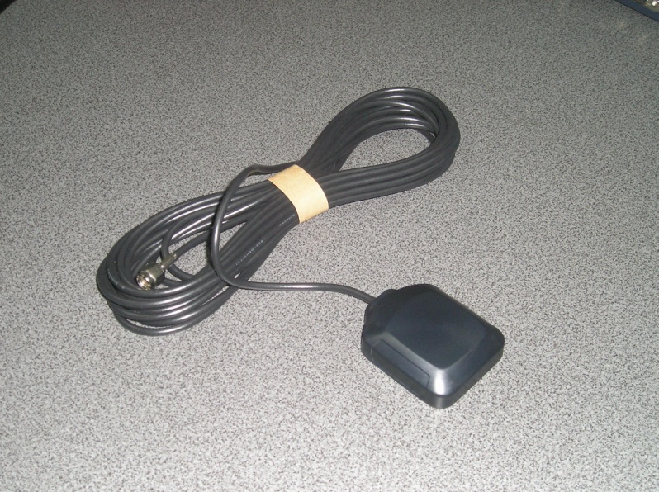

**Fig. 3.5 Antena Celular GSM**

* 1. **Diagrama de Funcionamiento.-**

El Diagrama de funcionamiento o de comunicación se conforma por elementos conocidos como módulos, estos son:

* Unidad AVL
* Switch EDDIE
* Base de datos Relacional
* Concentrador / Extractor
* Visor
* Base de datos para GIS

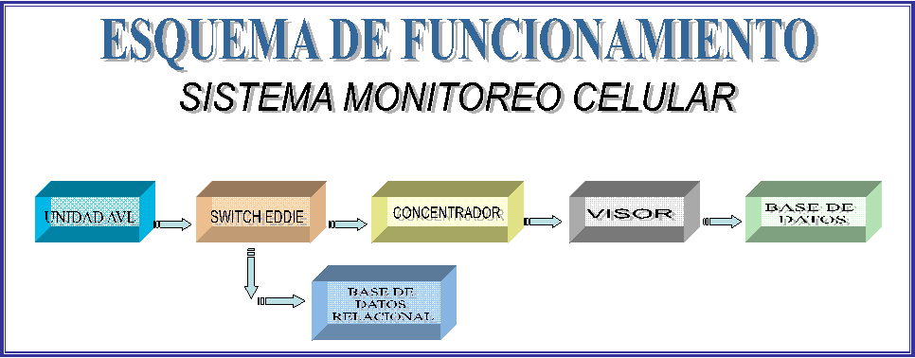La relación entre cada uno de los módulos se ilustra en la Figura 3.6:

**Fig. 3.6 Esquema de Funcionamiento**

La comunicación entre cada uno de los módulos se realiza a través de conexiones **TCP[9]**. Sin embargo la comunicación entre la ***Unidad AVL*** y el ***Switch EDDIE[10]*** es a través de la red GPRS (celular). ***Funciones de cada Módulo***

Los módulos utilizados son los siguientes:

* + **Unidad AVL**

Ubica la posición geográfica del vehiculo a través de los satélites GPS y lo envía al ***Switch EDDIE*** cada vez que ocurra un evento que se haya definido previamente en la unidad (reporte por distancia, reporte por tiempo, botón de pánico, etc.)

* + **Switch EDDIE**

Recibe todos los eventos de las ***unidades AVL*** definidos por la empresa de consumo masivo. Adicionalmente, antes de retrasmitir los datos al cliente, guarda un respaldo en una ***Base de datos Relacional***.

* + **Concentrador*[11]***

Se encarga de recibir la información que envía el ***Switch EDDIE*** y ponerla a disposición del ***Visor*** para que pueda ser graficado posteriormente en un mapa.

* + **Visor**

Muestra gráficamente la posición de los vehículos en un mapa determinado. Adicionalmente exporta la información a una base de datos para que esté disponible por un GIS[12] cualquiera.

* + **Base de Datos GIS**

Guarda la información para que esté disponible para el GIS.

La base de datos se alimenta de la información de los eventos seleccionados por la empresa, esta información se almacena en el sistema para dar detalle en los reportes solicitados.

A continuación se detallan algunos esquemas técnicos propuestos por la compañía proveedora. Los clientes solicitantes (empresas de consumo masivo) escogerán uno de estos esquemas para el funcionamiento del Sistema AVL según su infraestructura y conveniencia.

1. ***ESQUEMA TECNICO PROPUESTO – OPCION 1***

De los 6 módulos, 2 funcionan en las instalaciones de la compañía proveedora y el resto en el cliente (Empresa de consumo masivo).

**COMPAÑÍA PROVEEDORA**

* + - * Switch EDDIE
      * Base de datos relacional

**CLIENTE**

* + - * Unidad AVL
      * Concentrador
      * Visor
      * Base de datos GIS

**Características:**

La comunicación entre el ***Switch EDDIE*** y el ***Concentrador*** es través de una VPN[13]. Para esto, se debe configurar en el GATEWAY[14] la conexión VPN.

El concentrador recibe conexiones TCP con información de eventos ocurridos y localizaciones de los vehículos.

El equipo (ordenador) donde funcionará el visor RASTRAC debe tener como características mínimas lo siguiente:

|  |  |
| --- | --- |
| Procesador | Pentium III 1 GHz. |
| **Memoria** | 512 Mb. |
| **Disco Duro** | 80Gb |
| **Monitor** | 17” |
| **CDROM** | 52X |
| **Sistema Operativo** | Windows XP Pro, no recomendable Windows 200 o Windows NT – Tarjeta Red |
| **Sistema Multimedia** | Preferentemente para escuchar señales audibles. |

1. ***ESQUEMA TECNICO PROPUESTO – OPCION 2***

Se desarrolla un nuevo modulo (Administrador de Alertas) que se encuentra en las instalaciones de la compañía proveedora, el cual tendrá como función recibir alertas del Switch EDDIE sobre botones de pánicos y desconexión de una unidad AVL más allá de un tiempo previamente determinado.

Ubicación donde funcionan los módulos:

**COMPAÑÍA PROVEEDORA**

* + - * Administrador de Alertas

**CLIENTE**

* + - * Unidad AVL
      * Switch EDDIE
      * Base de datos relacional
      * Concentrador
      * Visor
      * Base de datos GIS

Las **unidades AVL** están en conexión con la red GPRS, la cual es de uso exclusivo del cliente logrando con esto un total aislamiento con unidades de otros clientes.

Los datos de localización y eventos ocurridos, generados por las **Unidades AVL** son transmitidos directamente a un ordenador localizado en las instalaciones del cliente requiriendo para tal fin la instalación de una última milla para que exista un acceso directo entre el cliente y la empresa proveedora del sistema de telefonía móvil local.

La compañía proveedora notificará al cliente sobre botones de pánicos activados y desconexiones prolongadas de las unidades.

La comunicación entre el ***Switch EDDIE*** y el ***Concentrador*** es a través de la red interna del cliente.

El ***Concentrador*** recibe los datos de ubicación y eventos a través de conexiones TCP.

El equipo (ordenador) donde funciona el visor RASTRAC debe tener como características mínimas lo siguiente:

|  |  |
| --- | --- |
| Procesador | Pentium III 1 GHz. |
| **Memoria** | 512 Mb. |
| **Disco Duro** | 80Gb |
| **Monitor** | 17” |
| **CDROM** | 52X |
| **Sistema Operativo** | Windows XP Pro, no recomendable Windows 200 o Windows NT – Tarjeta Red |
| **Sistema Multimedia** | Preferentemente para escuchar señales audibles. |

El servicio de interrogación a través de SMS y la visualización mediante una página Web de las ubicaciones de los vehículos no estará disponible bajo este esquema.

1. ***ESQUEMA TECNICO PROPUESTO – OPCION 3***

Este esquema funciona integralmente en las instalaciones del cliente:

**Cliente**

* + - * Unidad AVL
      * Switch EDDIE
      * Base de datos relacional
      * Concentrador
      * Visor
      * Base de datos GIS

Las **Unidades AVL** están en una red privada virtual (RPV) de la red GPRS la cual será de uso exclusivo del cliente, logrando con esto un total aislamiento con unidades de otros clientes.

Los datos de localización y eventos ocurridos generados por las **Unidades AVL** son transmitidos directamente a un ordenador localizado en las instalaciones del cliente requiriendo para tal fin la instalación de una última milla para que exista un acceso directo entre el cliente y la empresa proveedora del sistema de telefonía móvil local.

El cliente es el encargado de monitorear los botones de pánicos activados y las desconexiones prolongadas de las **Unidades AVL.**

La comunicación entre el ***Switch EDDIE*** y el ***Concentrador*** es a través de la red interna del cliente.

El ***Concentrador*** recibe los datos de ubicación y eventos a través de conexiones TCP.

El equipo (ordenador) donde funciona el visor RASTRAC debe tener como características mínimas lo siguiente:

|  |  |
| --- | --- |
| Procesador | Pentium III 1 GHz. |
| **Memoria** | 512 Mb. |
| **Disco Duro** | 80Gb |
| **Monitor** | 17” |
| **CDROM** | 52X |
| **Sistema Operativo** | Windows XP Pro, no recomendable Windows 200 o Windows NT – Tarjeta Red |
| **Sistema Multimedia** | Preferentemente para escuchar señales audibles. |

El servicio de interrogación a través de SMS y la visualización mediante una página Web de las ubicaciones de los vehículos no estará disponible bajo este esquema.

* 1. **Instalación de los Equipos.-**

Para la instalación de los equipos en las unidades de la empresa de consumo masivo se deben considerar ciertos criterios para el control y funcionamiento de los mismos.

La flota vehicular de la empresa está conformada por tres tipos de elementos de transporte: cabezal (tractocamión), plataforma (semiremolque) y camiones. En el caso de los camiones, la instalación es sencilla, debido a que la unidad de carga y arrastre conforman un solo cuerpo; en cambio, las plataformas se enganchan en diferentes cabezales y transportan diferentes tipos de producto.

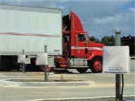

**Fig. 3.7 Flota Vehicular: Cabezal – Plataforma o Contenedor**

***Instalación de los equipos en la flota vehicular.-***

El esquema ideal para mantener una alta flexibilidad está dado por la ubicación de los mismos al momento de instalarlos en los elementos de transporte de la empresa:

* **En los Cabezales.-** Los equipos que estarán instalados en el cabezal son:

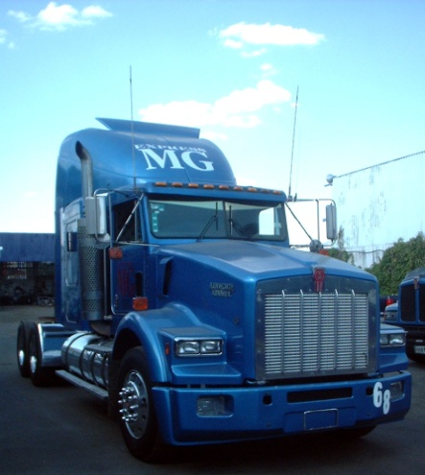

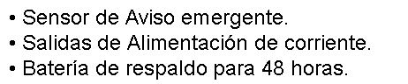

**Fig. 3.8 Flota Vehicular: Cabezal**

* **En las Plataformas – Contenedores.-** Los equipos que estarán instalados en las plataformas – contenedores son los siguientes:

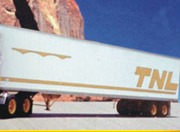

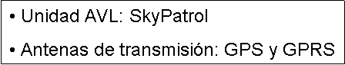

**Fig. 3.9 Flota Vehicular: Plataforma – Cajón de carga**

Este esquema permite enganchar cualquier plataforma – contenedor en cualquier cabezal para su transporte.

Hay muchas empresas que tercerizan los cabezales, pero no las plataformas – contenedores, por eso es clave que exista flexibilidad al momento de conectar los equipos. En los camiones no se necesita mantener esta flexibilidad, porque son de un solo cuerpo.

***Seguridad.-***

La seguridad de la carga es un aspecto importante en la transportación, por ello es indispensable que la Unidad AVL y las antenas de transmisión GPS y GPRS sean instaladas en las plataformas – contenedores, permitiendo un rastreo continuo de la misma. El cabezal es importante siempre y cuando sea propio de la empresa, pero la diferencia es que éste está asegurado.

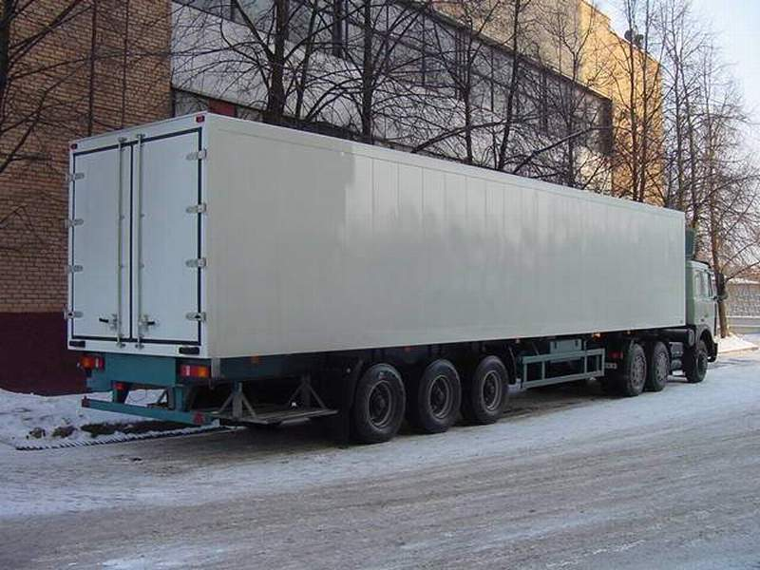

**Fig. 3.10 Plataforma o Contenedor**

***Ubicación de los equipos.-***

La ubicación de los equipos deberá ser en lugares seguros, no susceptibles a golpes, ni que tengan contacto con agentes climatológicos, por esta razón la Unidad AVL va instalada en una caja de acero inoxidable. La caja deberá estar ubicada en la parte inferior media de las plataformas – contenedores, de tal forma que se mantiene oculta y segura.

**Nota:** La caja de equipos es una estructura metálica con llave de seguridad y mangueras de salida para protección de elementos electrónicos.

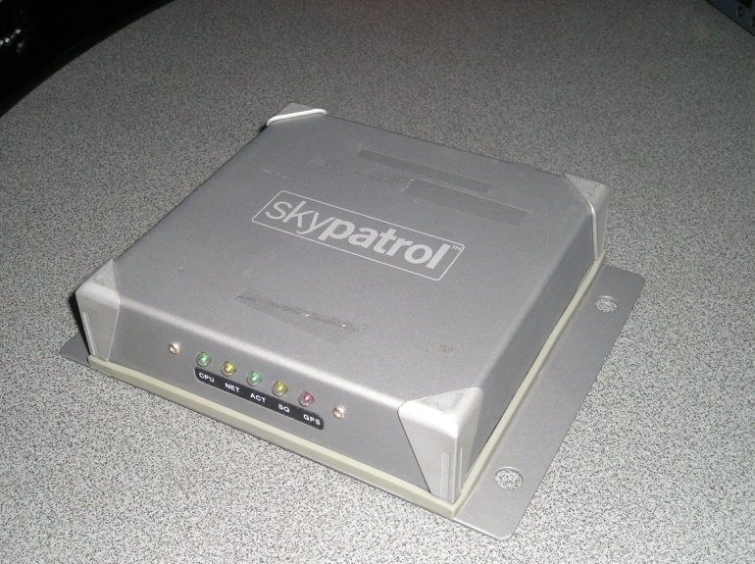

**Fig. 3.11 Equipo Skypatrol utilizado por el proveedor del servicio de rastreo**

***Interferencia en transmisión de datos.-***

La ubicación de las antenas de transmisión es importante para su correcto funcionamiento y alcance. Estas deben ubicarse en la parte superior máxima de las plataformas – contenedores. No deben tener ningún tipo de interferencia metálica, por lo que no pueden estar ubicadas dentro de cajas o dentro de la misma plataforma – contenedor.

***Facilitar el Mantenimiento de los equipos.-***

El alcance de los equipos para realizar el mantenimiento de los mismos va relacionado a su ubicación. El tipo de mantenimiento que se debe realizar en los equipos del Sistema de Administración de Flota AVL será detallado en los procedimientos del Capítulo 4.

La empresa selecciona la cantidad y tipos de eventos que se va a implementar en el Sistema de Administración de Flota. Los tipos de eventos que ofrecen las Unidades AVL van de acuerdo al modelo, no están estandarizados, para cada tipo de evento se utiliza un sensor, lo que diferencia a las Unidades AVL es la capacidad de entrada y salida de puertos para estos sensores.

La Unidad AVL SkyPatrol con la que trabaja la compañía proveedora del Sistema de Administración de Flota tiene capacidad para 65 eventos.

Los tipos de eventos más importantes que se ofrecen en este Sistema para el control de la flota son los siguientes:

* + **Evento de alarma por activación de Botón de Alerta o Emergencia.-**

El conductor del cabezal que transporta la carga puede hacer uso del botón de pánico si cree que la carga está expuesta a cualquier clase de peligro.

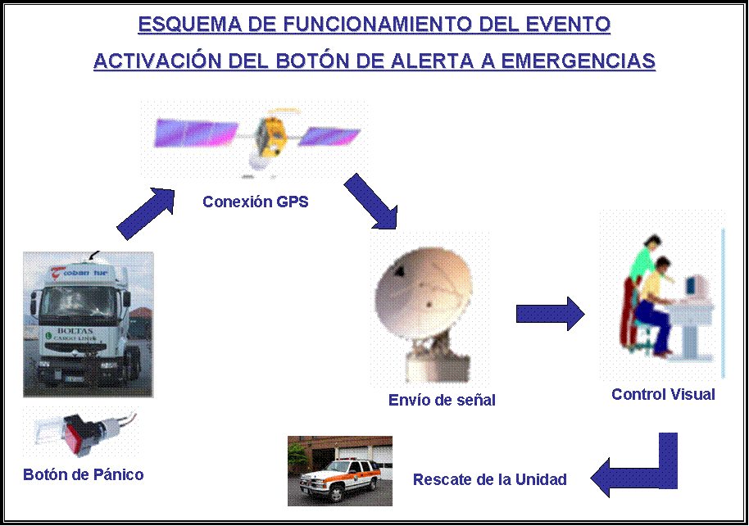

**Fig. 3.12 Esquema de Funcionamiento: Botón de Alerta a Emergencias**

* + **Evento de alarma por Entrada y Salida de las unidades en las geocercas (zonas configuradas).-**

Las geocercas son zonas geográficas delimitadas mediante criterios operativos y logísticos, al momento de que la unidad vehicular entre o salga de esta geocerca, el Sistema enviará un aviso comunicando tal evento.

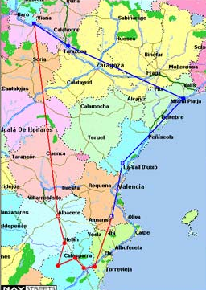

**Fig. 3.13 Limitación de Geocercas**

* + **Evento de alarma por Trailer desconectado.-**

Las plataformas – contenedores están conectadas al cabezal que las transporta, si se desconectan los equipos por alguna razón, el Sistema envía un aviso (alarma) a la central de control indicando dicho evento.

* + **Evento de alarma al Abrir puerta de la plataforma – contenedor fuera de la geocerca.-**

Si abren la puerta del furgón o trailer (plataforma – contenedor) en alguna zona que no está programada como zona de destino de la carga, el Sistema envía una señal de alarma indicando dicho evento. El Sistema puede ser programado para que el sensor de la puerta del furgón donde va la carga se active si la abren en algún sitio fuera de la zona de destino.

* + **Evento para apagar el motor.-**

Este evento permite bloquear el flujo de combustible lo que obliga a que el motor se apague. Este evento puede activarse al momento de registrar una activación del botón de alerta a emergencia (Pánico).

* + **Evento de alarma al Abrir puerta del compartimiento de combustible.-**

Cuando abren la puerta del compartimiento de combustible, el Sistema envía una señal indicando el evento, el objetivo de este control es conocer cuando la unidad vehicular está detenida en una estación de combustible o detectar una posibilidad de robo por parte del conductor.

* + **Evento de alarma al exceder cierta velocidad límite determinada.-**

Este evento se activa de dos formas, por exceso de velocidad o por disminución de velocidad. El evento es programado en el Sistema con dos velocidades topes, máxima y mínima. Si la unidad vehicular excede o desminuye la velocidad programada entonces el Sistema advierte en el computador del centro de control.

* + **Evento de alarma al Abrir puerta de conductor del cabezal cuando éste está en movimiento.-**

El Sistema puede ser programado para que se active una alarma de aviso al momento de que se abra la puerta del conductor cuando el vehículo está en movimiento, este evento es también conocido como anti-atraco.

* + **Alarma cuando el vehículo está detenido en un tiempo mayor al programado.-**

El Sistema controla la detención del vehículo durante un tiempo determinado, el tiempo al que se programe el evento debe ser mayor al tiempo en que puede durar un semáforo de larga duración o un tráfico pesado, generalmente es mayor a 2 minutos.

**Conclusión**

En este capítulo se describen las características de los equipos que utiliza el proveedor del servicio de rastreo, las especificaciones del software y el mantenimiento de los mismos. Además, se analiza el esquema de funcionamiento ideal para la plataforma de utilización que la empresa de consumo masivo le dará al sistema de control y rastreo. Se describe brevemente el diagrama de funcionamiento del sistema bajo un modelo de monitoreo celular. Además, se recomiendan algunos esquemas técnicos propuestos para la instalación de los equipos, se detalla la ubicación de los mismos en los elementos de transporte. Se detallan los posibles eventos especiales, esto son: conexión/desconexión de unidades, violación de geocercas, exceso de velocidad y botón de pánico.

**CAPITULO 4**

1. **IMPLEMENTACIÓN DEL SISTEMA DE ADMINISTRACIÓN DE FLOTAS**

**Introducción**

En este capítulo se analizan los siguientes temas: la planificación para la implementación de los equipos del Sistema de Administración de Flotas AVL, y se describen los procedimientos y procesos necesarios para la implementación del sistema de monitoreo en las unidades de transporte en las que se instalarán los equipos.

Los procedimientos que se describen son:

* Funcionamiento de los equipos instalados en las unidades de transporte, tanto en los cabezales como en las plataformas y camiones.
* Respuesta ante asaltos en las unidades de transporte detectado mediante el sistema de monitoreo de flota.
* Controles y Reportes del Sistema AVL.

Se diseñan los reportes para el control de los recorridos de las unidades de transporte. Además, se detallan los principales problemas encontrados durante la implementación de los equipos en las unidades, con la finalidad de facilitar dicha implementación en próximas ocasiones.

Finalmente se describen los resultados obtenidos por la empresa después de haber implementado un Sistema de Administración de Flota AVL, detallando beneficios operativos, económicos y logísticos.

* 1. **Planificación de la Implementación.-**

La planificación de la implementación del Sistema de Administración de Flota AVL se realiza en base a un modelo de empresa de consumo masivo; esta empresa tiene una flota vehicular hipotética de cien (100) unidades, esta cantidad se utilizó en el capítulo 2 para el cálculo de los costos de implementación.

El punto de partida para desarrollar el esquema completo de la implementación del Sistema de Monitoreo de Flota parte del análisis financiero con los beneficios económicos que presentará el nuevo modo de trabajo. Los resultados globales de este estudio se presentan más adelante en este capítulo y parten de los principios y consideraciones a seguir presentados a continuación:

* La empresa se dedica a la industria de consumo masivo.
* Hay cinco fábricas en todo el territorio ecuatoriano, en Guayaquil, Pifo, Montecristi, Bellavista y Santo Domingo.
* La producción de las plantas deben ser distribuidas a nivel Nacional, a otras plantas y centros de distribución. Para esto se utiliza una flota compuesta por camiones, plataformas y cabezales en constante rotación.

A continuación se detalla el resumen de cabezales, camiones y plataformas de la empresa modelo, que consta de 100 unidades de transporte:



**Tabla 4.1 División de la Flota**

La flota está repartida entre las cinco (5) plantas y los centros de distribución, la mayoría se encuentra en las plantas de Guayaquil y Pifo, debido a que estas plantas distribuyen a las zonas con mayor demanda. La cantidad de plataformas es mayor que la de cabezales porque existe la flexibilidad de poder utilizar cualquier cabezal para la movilización de las plataformas, se pueden realizar diferentes combinaciones y tener flexibilidad operativa.

La planificación de la implementación del Sistema se desglosa en dos fases:

* Instalación de los equipos de computación y los sistemas informáticos, según el Esquema Técnico seleccionado.
* Instalación de equipos físicos en los elementos de transporte que consta de Equipo AVL, Receptor AVL y antena de transmisión.

***Instalación de los equipos de computación y los sistemas informáticos.-***

La implementación inicia con la configuración y adaptación a las necesidades específicas la empresa.

Esto debe considerar el esquema de comunicación seleccionado en el Capítulo 3. Para este caso específico, la comunicación y el monitoreo de las señales pasa a través del proveedor de servicio de monitoreo, en esto cabe definir contratos de confidencialidad de la información para evitar fugas de información.

Luego de esto, el esquema debe tomar en cuenta el número de usuarios que van a trabajar simultáneamente en el monitoreo del sistema. En este caso, existirá por lo menos un usuario no recurrente por cada Planta y Centro de Distribución, y una estación de monitoreo centralizada para un control de veinticuatro horas todos los días del año.

El sistema de monitoreo basado en RASTRAC MX tiene dos versiones para su software, una versión de servidor, y otra para acceso cliente. La versión de servidor permite accesos remotos no recurrentes a la aplicación, mientras que la versión cliente, permite acceso exclusivo para el usuario en cuyo equipo esté instalada la versión. El software RASTRAC permite manejar una misma base de datos con la información de las unidades móviles tanto para el acceso servidor como cliente, evitándose la duplicidad y necesidad de actualización de la información.

La necesidad de mantenimiento del software es mínima en comparación a otros esquemas, siendo necesario únicamente actualizar la información cada vez que una nueva unidad móvil es anexada a la flota con AVL.

Un punto importante dentro de la parte de sistemas de información es la calidad, escala y nivel de detalle de la cartografía. En esto es importante exigir el mayor número de puntos de referencia en dicha cartografía, de tal manera que permita agilitar el proceso de ubicación por parte del monitor del sistema. Los puntos de referencia deben ser no solo las ciudades importantes, sino pueblos, caseríos, gasolineras, ciertos kilómetros, iglesias, lugares históricos, restaurantes conocidos y las ubicaciones de los clientes.

***Instalación de equipos físicos.-***

Para esta etapa, la implementación del sistema de información debe haber concluido para realizar las pruebas correspondientes en cada unidad móvil.

Luego, la prioridad para las instalaciones debe partir de dos premisas:

1. **Control:** Al tratarse de un sistema de monitoreo de flota, el principal objetivo se centra en el control de las rutas de despacho. De esta manera, se podrá controlar el nivel de servicio en la entrega a los clientes finales, o verificar el cumplimiento de las rutas de entrega contratadas con las unidades móviles.
2. **Seguridad:** El sistema de monitoreo de flota NO es un sistema de recuperación vehicular en sí, pero puede ser utilizado como una herramienta, que en conjunto con otros elementos, puede constituir en un medio muy eficiente para localizar tanto el móvil robado como la carga, ubicando en el recorrido, los puntos en los cuales se ha detenido el móvil por largos de tiempo luego del robo.

***CONTROL***

El control de las unidades móviles tiene dos puntos de interés, el primero la ubicación del dispositivo físico, ya sea en las cabinas de los camiones, o en la estructura de las plataformas o semi-trailers. Generalmente, las empresas centran su atención en el cuidado de la carga, siendo este el bien de mayor costo, por lo que en el caso de vehículos articulados (cabezal + plataformas), se recomienda la instalación del sistema en las plataformas a pesar de los inconvenientes y problemas que esta decisión conlleva.

El problema de la instalación del dispositivo en las plataformas se debe a la necesidad de contar con una batería de respaldo, la que debe ser cargada mediante una conexión directa con el cabezal. .

El principio del control es verificación de cumplimiento. El cumplimiento se logra mediante la aplicación de auditorias a las rutas realizadas por las unidades móviles, siendo primordial la ejecución constante de estas auditorias para mantener el grado de satisfacción esperado en el despacho realizado.

***SEGURIDAD***

Como se indicó anteriormente, el sistema de monitoreo de flota no es una herramienta de recuperación vehicular, pero puede contribuir de manera importante en la investigación de los eventos de robo o pérdidas.

Esto se logra en conjunto con la determinación de lo siguiente:

1. Origen y destino de la ruta que realizará la unidad móvil
2. Tiempo que toma en condiciones normales realizar la ruta
3. Posibles cambios en la ruta original debido a problemas en las vías, debido a reparación o huelgas.
4. Zonificación.- Se definen zonas o rutas para el tránsito de los vehículos. Si el vehículo sale de la zona establecida envía una señal de alarma al centro de control.
5. Centro de Control.- Para el adecuado funcionamiento del sistema, en lo que respecta a seguridad, es indispensable, que exista un centro de control que opere las 24 horas del día, los 365 días al año. Con este centro en funcionamiento se pueden detectar y manejar con agilidad las emergencias o alarmas.

Estos elementos en conjunto permiten al responsable de vigilar el recorrido de las unidades móviles, sospechar de un posible evento de robo en caso de que el comportamiento normal se vea alterado.

**Consideraciones Finales**

En este punto debemos indicar que para facilitar el trabajo tanto de la empresa cliente del dispositivo, como del proveedor del sistema de monitoreo, es necesario fijar un cronograma por localidad para realizar las instalaciones en las unidades móviles. De esta forma, es factible realizar pruebas, modificaciones y mantener la flexibilidad operativa necesaria para mantener el negocio en marcha.

* 1. **Procedimientos.-**

***Procedimiento 1:*** *“Funcionamiento de los Equipos instalados en los elementos de transporte para el Sistema de Monitoreo de Flota”*

Objetivo

El presente procedimiento tiene por objeto definir el proceso para controlar el correcto funcionamiento de los equipos y componentes instalados en los elementos de transporte para el sistema de monitoreo de flota.

Condiciones Previas

Es responsabilidad de los Jefes de Planta y Jefes de Centros Administrativos llevar el control sobre el cumplimiento de las condiciones necesarias para el funcionamiento del sistema de monitoreo instalado en plataformas y cisternas. Ellos serán los encargados de llevar una verificar que se realice la conexión necesaria para alimentar la batería de respaldo instalada en las plataformas y cisternas. Dicha batería tiene una duración de 48 horas, luego de las cuales deja de funcionar si no es cargada.

Fases del Proceso

El procedimiento para realizar la conexión de forma correcta es el siguiente: El transportista y/o chofer debe conectar el cable de alimentación eléctrica del cabezal a la toma colocada en la plataforma o cisterna. Es recomendable que el personal de seguridad que participa en el control de los despachos de las plataformas y cisternas (despachadores), verifique esta conexión cada vez que un cabezal salga de la planta o del centro de distribución.

El cabezal debe conectarse por lo menos 15 minutos antes de salir de planta o centro de distribución con la finalidad de que la batería se recargue y permita brindar el servido en cualquier eventualidad.

**Recomendaciones**

El Jefe de Planta o Centro de Distribución debe inspeccionar mensualmente que la caja metálica colocada en los elementos de transporte esté en buenas condiciones. Además, debe revisar mensualmente la toma de alimentación de los cabezales.

Evitar someter los elementos de transporte a pintura con horno, esto puede causar daño al dispositivo.

***Procedimiento 2:*** *“Auditorias en zonas exclusivas utilizando el Sistema AVL (Localizador Automático de Vehículos)”*

Objetivo

El presente procedimiento tiene por objeto definir el método para realizar las auditorias en zonas exclusivas utilizando el Sistema AVL a los elementos de transporte. Además de las sanciones que se les expondrán a los transportistas y/o chofer que realicen despacho fuera de sus zonas.

Definiciones

* Equipo AVL (Localizador Automático de Vehículos):

Es el equipamiento electrónico que capta las señales de posición GPS y luego las envía al proveedor del sistema de comunicación que a su vez transmite los datos hacia la central donde se encuentra operando el Sistema de Monitoreo de Flota.

* Global Positional System (GPS):

Es un sistema que trabaja con señales de satélites para determinar una ubicación exacta dentro del globo terráqueo.

* Zonas Exclusivas

Son las zonas geográficas asignadas a los transportistas y/o chofer, mismos que se encuentran perfectamente delimitadas y solamente dentro de ellas se puede realizar el despacho de los productos.

Consideraciones Previas

Las auditorias que se realizan a los transportistas y/o chofer utilizando el Sistema de Administración de Flota (AVL) tienen como objetivo verificar el cumplimiento de despacho en las zonas exclusivas asignadas.

En el proceso de auditoria previamente se deben incluir las zonas geográficas exclusivas definiendo geocercas en el software de monitoreo. Estas geocercas se asignaran a todos los camiones de los transportistas y/o chofer que cumplen el despacho en sus zonas.

El sistema de Administración de Flota permite conocer de manera exacta y real el punto de inicio y destino de los transportistas en el período indicado y determinar el movimiento realizado dentro de las geocercas para conocer posibles violaciones.

Fases del Proceso

A continuación se detalla el procedimiento para la realización de los reportes en las auditorias de control al recorrido de los transportistas y/o chofer en la fecha y hora de la rendición de los viajes realizados.

El Auditor será el responsable de realizar el proceso de auditoria. Su nombre se mantendrá en reserva con el fin de mantener confidencial el nombre de las personas a cargo del trabajo. Las auditorias se realizarán con una semana de retraso.

El Gerente Comercial recibe un reporte por cada transportista y/o chofer auditado durante la semana en caso de existir elementos de transporte que no han cumplido su recorrido dentro de las zonas geográficas o geocercas asignadas, el mismo que le comunica por escrito al transportista y/o chofer para que en un período máximo de tres días laborables presente la justificación sobre lo sucedido.

Todas las multas y suspensiones por realizar despacho fuera de las zonas exclusivas o geocercas, se decidirán dentro de una reunión convocada por el Gerente Comercial con los responsables de la distribución del producto y designación de rutas de despacho, al cuarto día laborable de haberse enviado el correo electrónico notificando la no concordancia. (Si alguno no puede estar presente en la reunión debe delegar a alguien)

***Procedimiento 3:*** *“Procedimiento de respuesta ante asaltos en los elementos de transporte en los que se encuentra instalado el dispositivo AVL”*

Objetivo

El presente procedimiento tiene por objeto establecer la relación entre el Plan de Acción para respuesta a emergencias notificadas a través de la función de pánico o violación de geocercas del Sistema de Administración de Flotas y la normativa de Atención a Emergencias Externas establecido por la empresa.

Definiciones

* Botón de Pánico:

Es un pulsador electrónico de señales instalado en los elementos de transporte monitoreado por el Sistema de Administración de Flota. Su activación emite una alerta al sistema que es enviada tanto al centro de control de la empresa cliente como al proveedor del servicio. Por definición el uso del botón de pánico implica una situación de emergencia.

* Emergencias:

Para efectos del presente procedimiento, son aquellos hechos no deseados de los cuales pueden derivarse consecuencias graves para las personas, elementos de transporte, equipos y medio ambiente en general.

* Equipo AVL:

Es el equipamiento electrónico que capta las señales de posición GPS y luego las envía al proveedor del sistema de comunicación que a su vez transmite los datos hacia la central donde se encuentra operando el Sistema de Administración de Flota.

* Geocercas:

Las geocercas son zonas geográficas delimitadas mediante criterios operativos y logísticos asignadas a los transportistas de la empresa, dentro de las cuales ellos tienen el permiso de la compañía para desarrollar su actividad.

* Global Positional System (GPS):

Es un sistema que trabaja con señales de satélites para determinar una ubicación exacta dentro del globo terráqueo.

* Violación de Geocercas:

La violación de geocercas implica que un transportista y/o chofer luego de haber declarado su ruta de reparto para la entrega de la mercadería a su cargo, realiza una ruta distinta que lo lleva fuera de la zona geográfica asignada a él para sus actividades.

Consideraciones Previas

El Sistema de Administración de Flota permite obtener una señal de alerta en caso de que el transportista y/o chofer de la unidad haga uso del “Botón de Pánico” instalado dentro del esquema básico. La señal de alerta es recibida por el proveedor del servicio de Administración de Flota y por el centro de control de la empresa cliente.

Están definidos como eventos que motiven la aplicación de este procedimiento los robos sufridos por los elementos de transporte de propiedad de la empresa en los que se encuentre instalado el equipo de monitoreo AVL.

El personal del centro de control de la empresa al recibir una alerta proveniente del Sistema de Administración de Flota deberá seguir lo que indica este procedimiento.

Para optimizar la atención ante las emergencias detalladas en este documento, se ha dividido al territorio del País en 5 (cinco) Regiones, cada una de ellas a cargo de un Coordinador Regional responsable.

Los Coordinadores Regionales designados son los Jefes de las Plantas distribuidas en el país. La idea esencial es que los Coordinadores Regionales se constituyan en elementos clave para la resolución oportuna de las emergencias, asignando recursos disponibles y brindando asesoría para el control de la situación conforme a las necesidades que se presenten. En la recuperación de los activos sustraídos deberá estar presente un Funcionario de la empresa.

Los Transportistas y/o chofer prestarán las facilidades para ejercer los controles que el Departamento de Seguridad creyere necesario aplicar a su personal como parte de las investigaciones que dicha contingencia genere (por ejemplo: denuncias ante los organismos respectivos, polígrafos, entrevistas, declaraciones policiales, etc.).

La notificación de un evento puede ser enviada mediante el uso del “Botón de Pánico” instalado en los vehículos o por terceras personas que conozcan del mismo, al centro de control y/o compañía proveedora del Sistema de Administración de Flota. El centro de control y/o compañía proveedora del Sistema de Administración de Flota informarán al Supervisor Regional de Seguridad Física (SRSF).

El SRSF luego de recibir el aviso de la emergencia informara al Coordinador Regional en caso que la emergencia ocurra en plantas de la periferia para una acción coordinada.

El centro de control y la compañía proveedora del servicio del Sistema de Administración de Flota serán responsables de realizar las llamadas de acuerdo al orden indicado en la figura 4.1, hasta que se ponga en contacto con uno de los miembros indicados. A partir de ese momento, coordinará la acción de seguimiento y localización del vehículo y su carga.

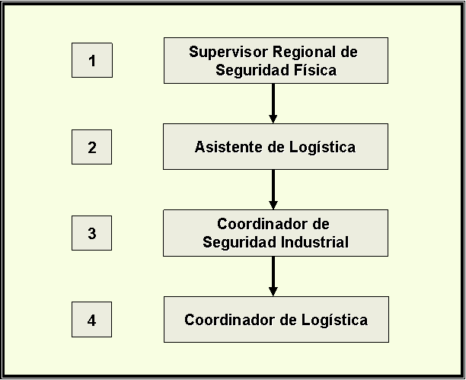

**Fig. 4.1 Cuadro de Mando**

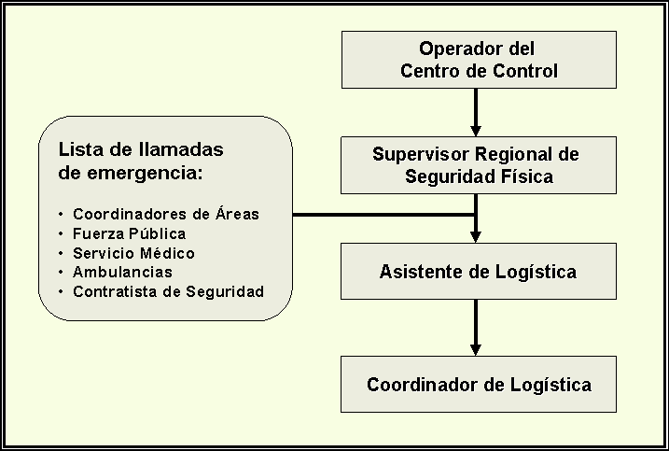Durante una emergencia, los funcionarios de la empresa cumplirán el siguiente cuadro de llamadas. Fig. 4.2

**Fig. 4.2 Cuadro de Llamadas**

El centro de control debe verificar constantemente el funcionamiento de todos los dispositivos instalados. Si existe alguna anomalía debe informar inmediatamente al SRSF, quien se comunicará con la empresa proveedora del servicio para su corrección. El arreglo del sistema deberá ser coordinado con el Asistente de Logística de la empresa cliente.

* 1. **Diseño de los Reportes del Software.-**

Existen dos formas de trabajar con reportes dentro de un Sistema de Monitoreo de Flota, los reportes que se diseñan en el software del sistema de administración de flota y los reportes personalizados por la empresa cliente, a continuación se detallan los reportes antes mencionados:

1. **Reportes propios** del software: esto hace referencia al reporteo básico con el que cuenta el software RASTRAC. En los reportes aparecen datos de tiempos de recorrido, instantes de paradas, distancias recorridas, y un listado de eventos tipo que se pueden seleccionar para que sean parte del reporte.

Estos reportes tienen limitantes, y en principio para obtener resultados que permitan observar tendencias o comportamientos, es necesario realizar trabajo adicional sobre las tablas de datos.

Estos puede ser reportes gráficos o reportes en tablas, a continuación detallamos estos dos tipos:

* + - Reportes gráficos.- En la figura 4.3 se observa un reporte gráfico, donde se detalla el recorrido del elemento de transporte, la ruta que recorrió durante ese día y sus paradas.

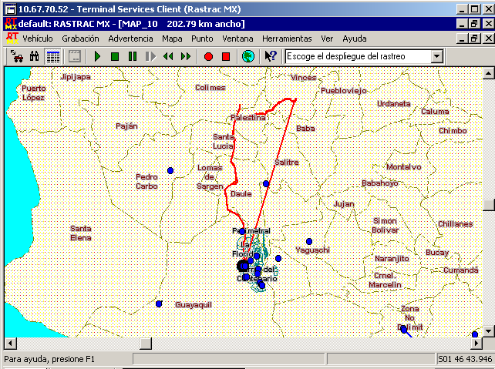

**Fig. 4.3 Reporte gráfico**

* + - Reportes en tablas.- En la figura 4.4 se observa un reporte en tablas, este reporte detalla la información que se quiere por cada elemento de transporte. Los datos a presentarse en el reporte son seleccionados por el operador del software, estos datos pueden ser:
      * Identificación del vehículo,
      * Fecha y hora,
      * Evento,
      * Velocidad,
      * Distancia,
      * Punto más cercano.

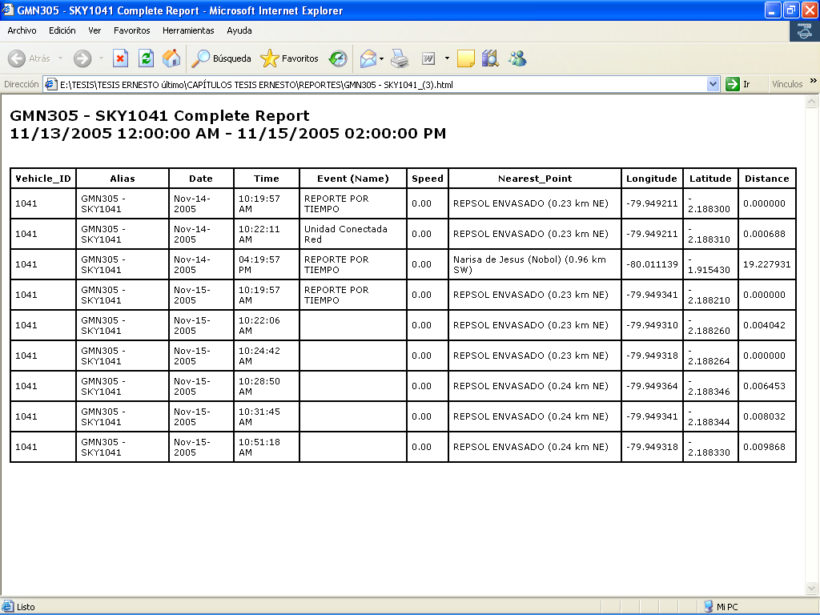

**Fig. 4.4 Reporte en tablas**

1. **Reportes Personalizados**: Estos parten de la información tabulada y gráfica disponible mediante los menús y reportes del RASTRAC, información que se utiliza dentro del procedimiento de auditorias de rutas y de control de zonas exclusivas. También es posible establecer un reporteador que parta de la información tabulada y permita crear nuevas tablas y gráficos con resúmenes de los datos base. La información necesaria para el reporte gráfico será extraída directamente de la Base de Datos principal con la que trabaja el software RASTRAC.
   1. **Requerimiento de reportes al proveedor de software RASTRAC:**

Como parte del presente trabajo se ha definido un reporte especial adicional al que tiene RASTRAC, con la finalidad de obtener información en formatos gráficos de las tablas de datos que se obtienen directamente del reporte del software. Ver Anexo 4.4 donde se detalla el diagrama de proceso para el desarrollo de los reportes personalizados.

Este reporte tiene la siguiente estructura:

1. **Pantalla Inicial.-** Esta es la pantalla de saludo inicial, y de introducción del usuario y la contraseña para acceso al software.

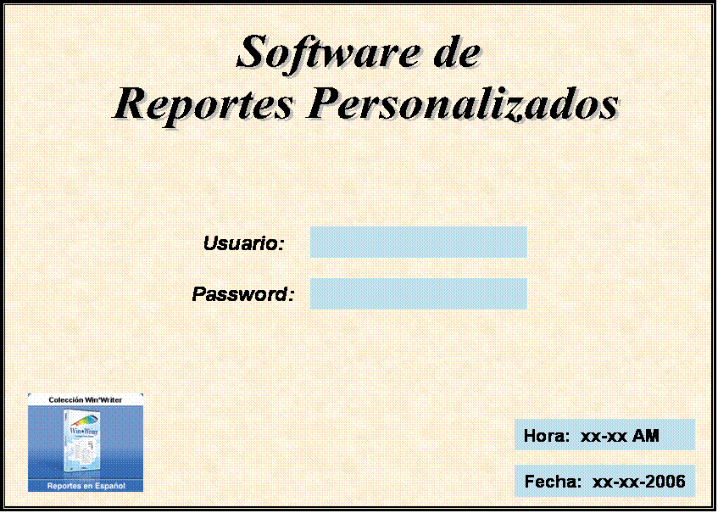

**Fig. 4.5 Pantalla inicial #1**

1. **Selección de elementos de transporte.-** En esta pantalla se seleccionan las unidades de las cuales se obtendrá la información para los reportes. Aparece toda la lista de los elementos de transporte incluidos en la base de datos de RASTRAC (software seleccionado). La selección puede ser realizada ya sea tomando un elemento, varios o todos.

A continuación se detallan las pantallas que aparecen en el reportador según la cantidad de elementos de transporte seleccionados:

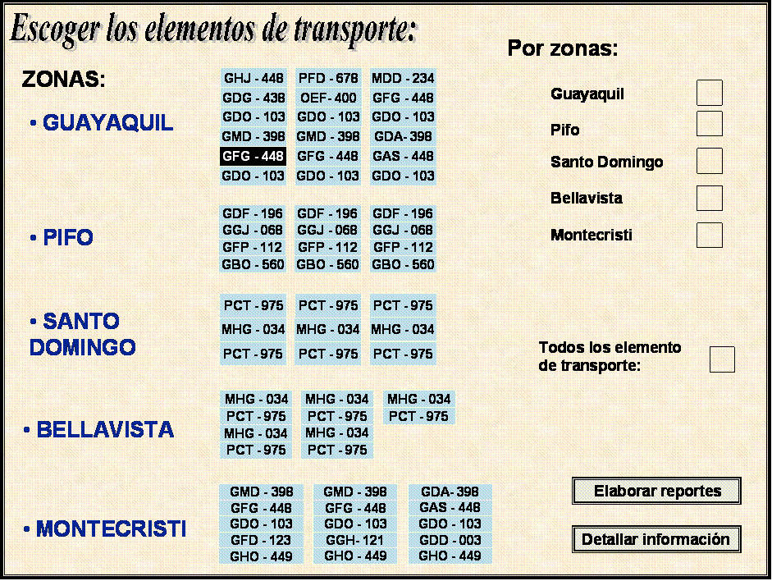

**Fig. 4.6 Selección de los Elementos de Transporte (1 vehículo)**

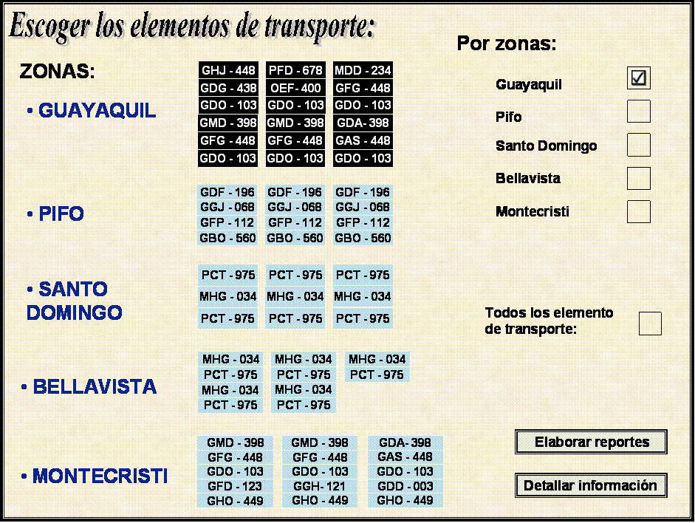

**Fig. 4.7 Selección de los Elementos de Transporte (2 o más vehículos)**

En la pantalla de selección de elemento de transporte de las figuras 4.6 y 4.7 se puede seleccionar “Elaborar reportes” y “Detallar información”. La opción de “elaborar reportes” para uno o varios vehículos se detallará más adelante. Al seleccionar la opción “detallar información”, aparece por cada elemento de transporte seleccionado la siguiente información:

* Identificación del elemento de transporte,
* Placa del vehículo,
* Marca y Modelo del elemento de transporte,
* Capacidad de carga del elemento de transporte,
* Nombre del dueño de la compañía de transporte,
* Nombre del chofer,
* Foto del Elemento de transporte,
* Foto del transportista
* Foto del chofer,

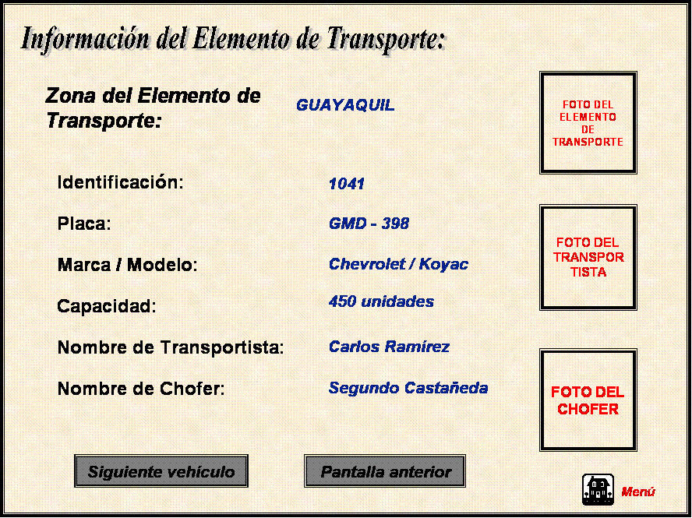

**Fig. 4.8 Información del Elemento de Transporte**

En la pantalla anterior se observa las características de los elementos de transporte seleccionado, si son varios elementos de transporte se puede observar la información de cada uno utilizando la opción “siguiente”. Se puede retornar al menú principal de “Selección de Elementos de Transporte” Fig. 4.6

1. **Elaboración de Reportes.-** La elaboración de reportes podrá ser observada en tablas y gráficos. Esta información se alimenta de la base de datos del software RASTRAC. Se puede elaborar reportes en base a la cantidad de elementos de transporte seleccionados, si escogemos un solo vehículo la información será analizada en base al rendimiento del vehículo seleccionado versus el periodo también determinado en el software reportador. Si se escogen varios vehículos, el análisis se basa en el promedio de rendimiento de los parámetros posibles versus el tiempo determinado.

**ELABORACIÓN DE REPORTES PARA UN ELEMENTO DE TRANSPORTE:**

En la Figura 4.9, se observa la pantalla donde se realiza la selección del periodo de estudio de la información del elemento de transporte.

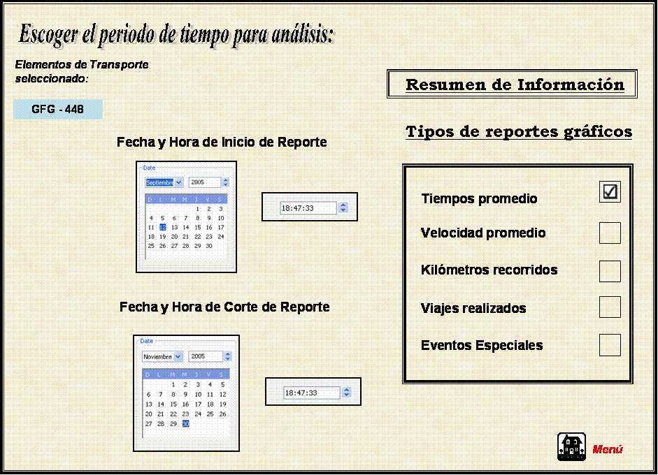

**Fig. 4.9 Selección de Fecha-Hora y Tipo de Reporte Gráfico**

***Los íconos de menú en las pantallas de los reportes son para retornar a la pantalla “Escoger el periodo de tiempo para análisis”.***

Después de definir el periodo de estudio, se puede seleccionar el tipo de análisis deseado entre los dos tipos de reportes (tablas y gráficos). Si escogemos el tipo de reporte “resumen de información” aparecerá la pantalla (figura 4.10) con el detalle de los siguientes parámetros de análisis:

1. Fecha y Hora: inicio del reporte (Ingresa el usuario)
2. Fecha y Hora: Final del reporte (Ingresa el usuario)
3. Número de datos en el reporte (Lo realiza el Software)
4. Velocidad promedio (Lo realiza el Software)
5. Velocidad máxima (Lo realiza el Software)
6. Límite de velocidad (Lo ingresa el Administrador)
7. Distancia recorrida (Lo realiza el Software)
8. Número de paradas (Lo realiza el Software)
9. Tiempo de recorrido (Lo realiza el Software)
10. Tiempo de paradas (Lo realiza el Software)
11. Tiempo de espera en clientes (Lo realiza el Software)
12. Hora de salida de base (Lo realiza el Software)
13. Hora de llegada al 1er cliente (Lo realiza el Software)
14. Hora de salida de último cliente (Lo realiza el Software)
15. Hora de llegada a la base (Lo realiza el Software)
16. Número de eventos especiales (Lo realiza el Software)
17. Número de viajes (Lo realiza el Software)

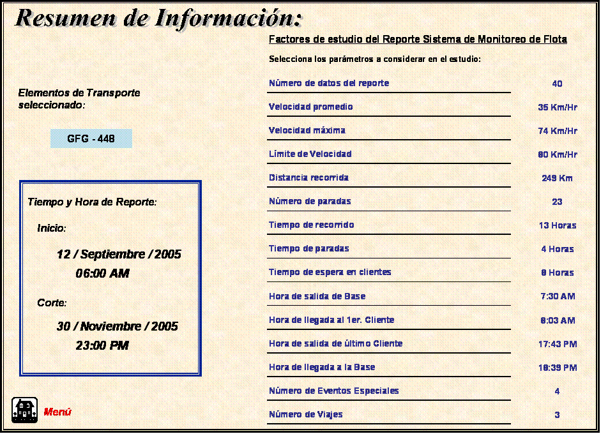

**Fig. 4.10 Información del elemento de transporte**

Se retorna con la opción “Menú” a la pantalla figura 4.8. Si escogemos en la figura 4.9 la opción de “tipos de reportes gráficos” se pueden seleccionar entre los tipos de gráficos detallados a continuación, sólo se puede realizar el análisis de un solo tipo de reporte gráfico a la vez:

* + - Tiempos promedio de paradas versus Periodo
    - Velocidad promedio versus Periodo
    - Kilómetros recorridos versus Periodo
    - Viajes realizados versus Periodo
    - 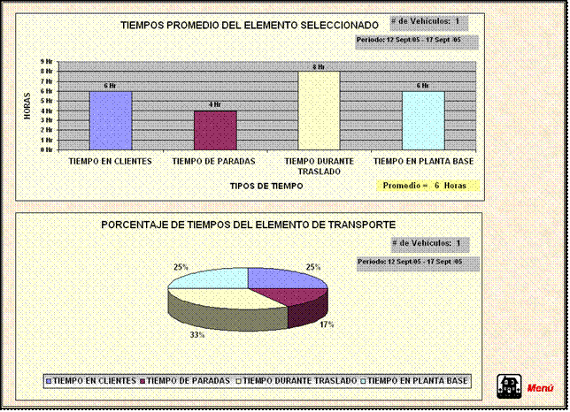Activación de Eventos Especiales Versus Periodo

**Fig. 4.11 Análisis de los tiempos promedio**

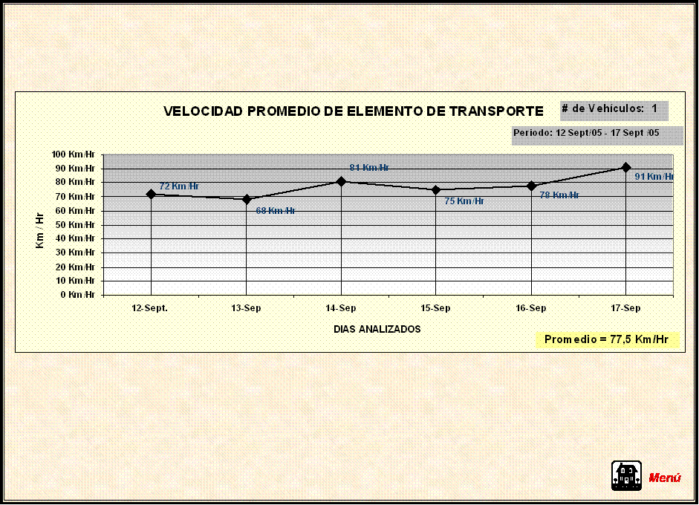

**Fig. 4.12 Velocidad Promedio del elemento de transporte seleccionado**

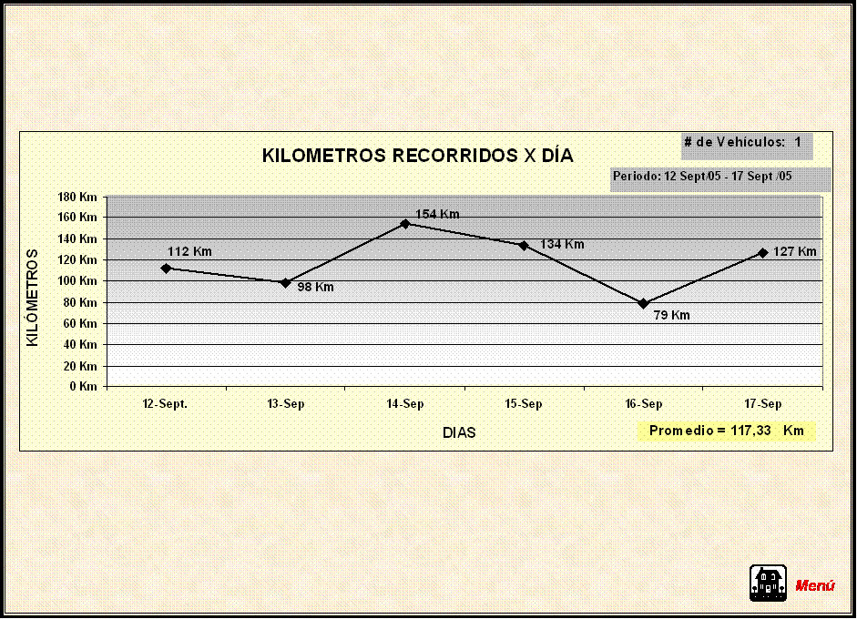

**Fig. 4.13 Kilómetros recorridos x el elemento de transporte seleccionado durante el periodo**

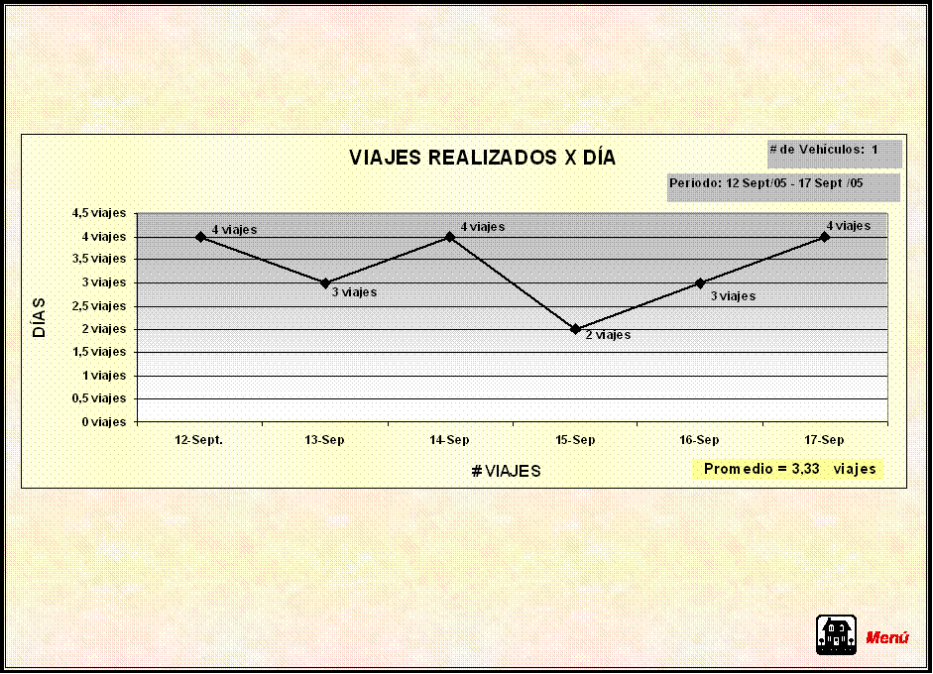

**Fig. 4.14 Viajes realizados x día**

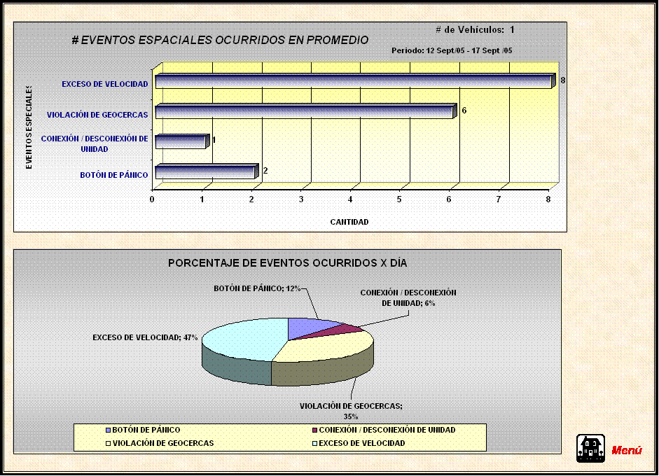

**Fig. 4.15 Eventos Especiales ocurridos x día**

**ELABORACIÓN DE REPORTES PARA VARIOS ELEMENTOS DE TRANSPORTE:**

En la Figura 4.16, se observa la pantalla donde se realiza la selección del periodo de estudio de la información del elemento de transporte.

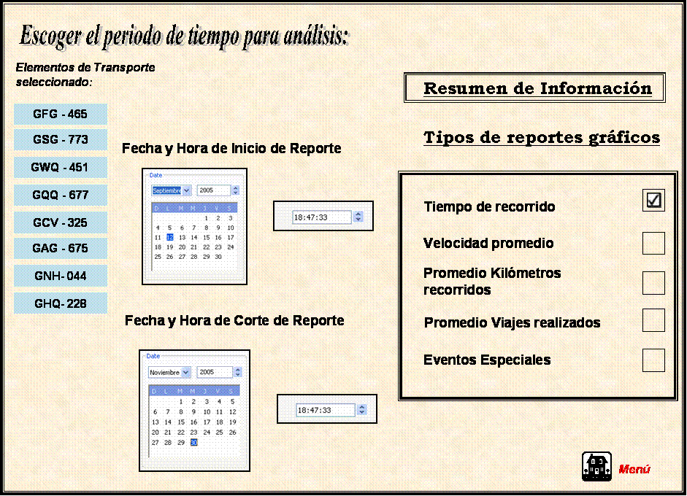

**Fig. 4.16 Selección de Fecha-Hora de reporte y Tipo de Reporte Gráfico**

***Los íconos de menú en las pantallas de los reportes son para retornar a la pantalla “Escoger el periodo de tiempo para análisis”.***

Después de definir el periodo de estudio, se puede seleccionar el tipo de análisis deseado entre los dos tipos de reportes (tablas y gráficos). Si escogemos el tipo de reporte “resumen de información” aparecerá la pantalla (figura 4.17) con el detalle de los siguientes parámetros de análisis:

* 1. Fecha y Hora: inicio del reporte (Lo ingresa el Usuario)
  2. Fecha y Hora: Final del reporte (Lo ingresa el Usuario)
  3. Número de vehículos en el reporte (Lo realiza el Software)
  4. Número de datos en el reporte (Lo realiza el Software)
  5. Velocidad promedio de los veh. (Lo realiza el Software)
  6. Viajes en promedio x veh. (Lo realiza el Software)
  7. Distancia promedio recorrida x veh. (Lo realiza el Software)
  8. Tiempo de recorrido promedio (Lo realiza el Software)
  9. Número de paradas promedio (Lo realiza el Software)
  10. Tiempo promedio parada x veh. (Lo realiza el Software)
  11. Tiempo promedio en cliente x veh. (Lo realiza el Software)
  12. Número de eventos especiales (Lo realiza el Software)

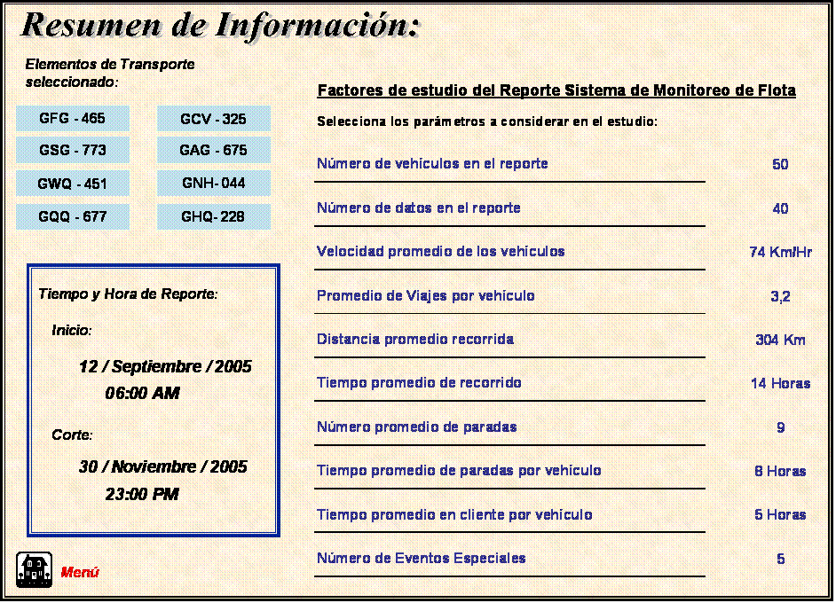

**Fig. 4.17 Información promedio**

Si escogemos en la figura 4.16 la opción “tipos de reportes gráficos”, se pueden seleccionar uno de los tipos de gráficos detallados a continuación, sólo se puede realizar el análisis de un solo tipo de reporte gráfico a la vez:

* + - Tiempo de recorrido
    - Velocidad promedio
    - Promedio Kilómetros recorridos
    - Promedio Viajes realizados
    - Eventos Especiales

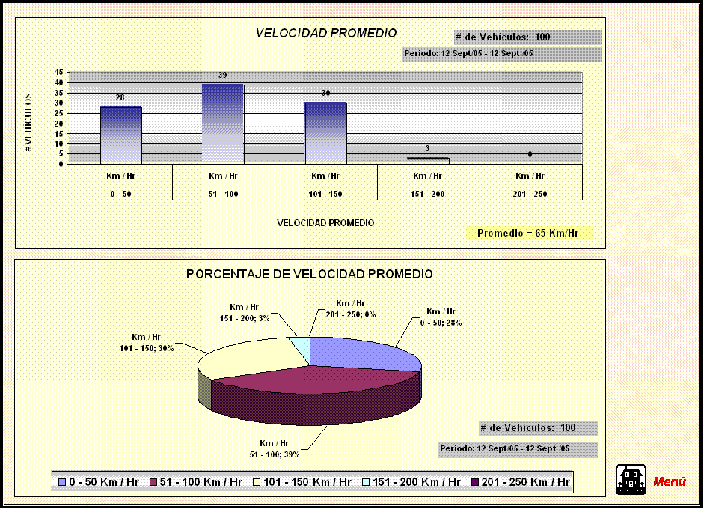

**Fig. 4.18 Promedio de Velocidad x día**

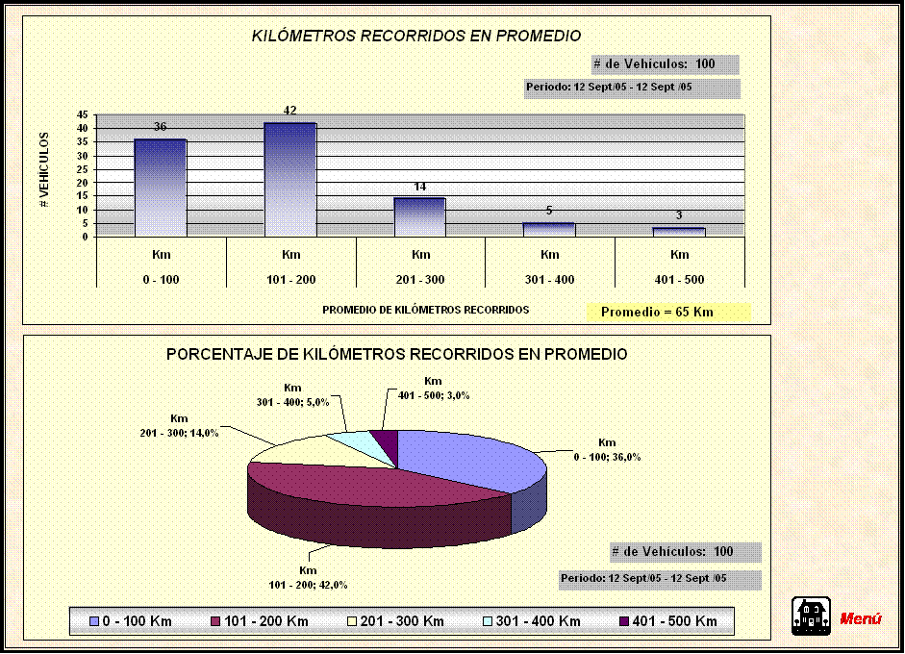

**Fig. 4.19 Promedio de Kilómetros recorridos x día**

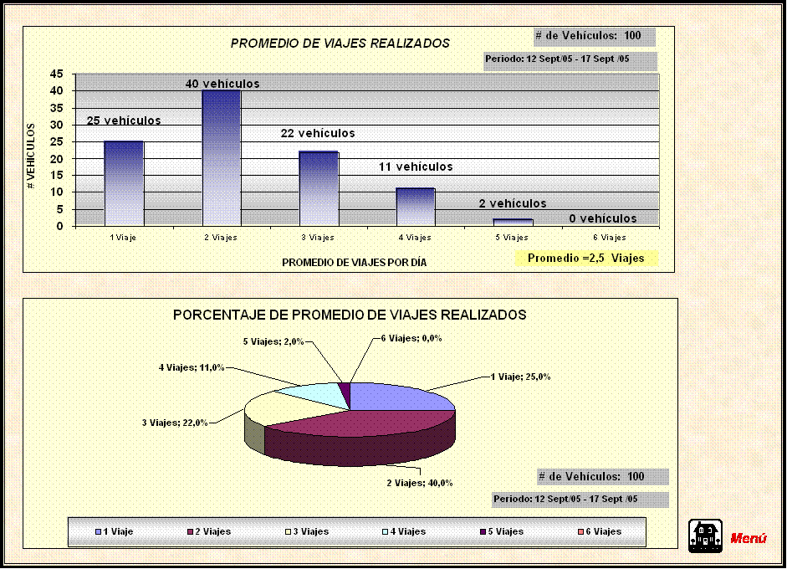

**Fig. 4.20 Promedio de Viajes realizados x día**

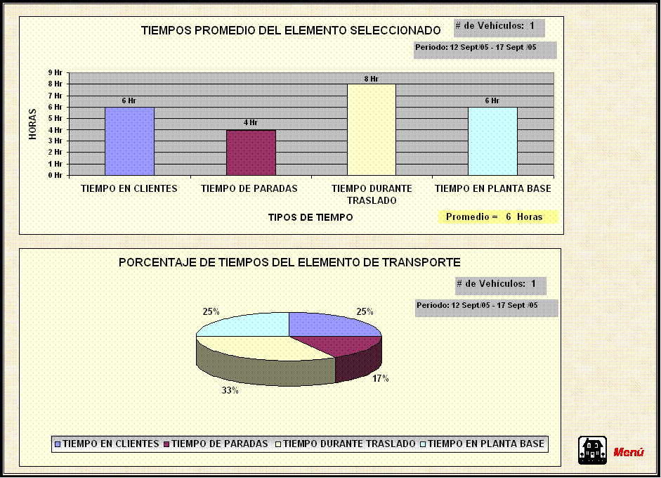

**Fig. 4.21 Promedio de Tiempo de recorrido x día**

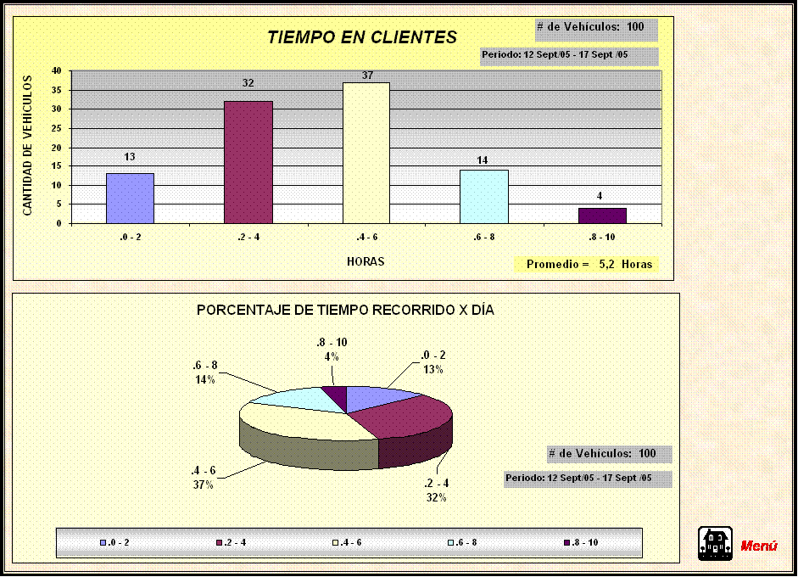

**Fig. 4.22 Promedio de Tiempo en clientes x día**

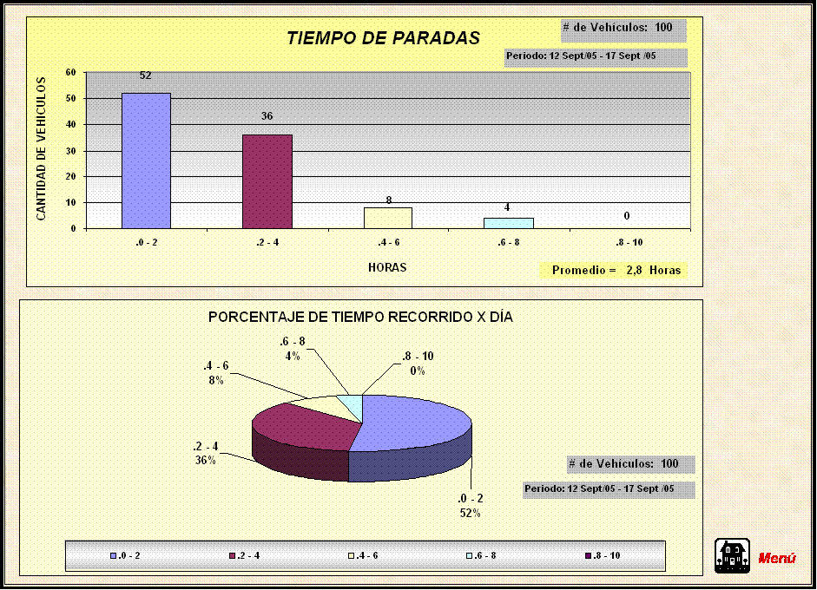

**Fig. 4.23 Promedio de Tiempo de paradas x día**

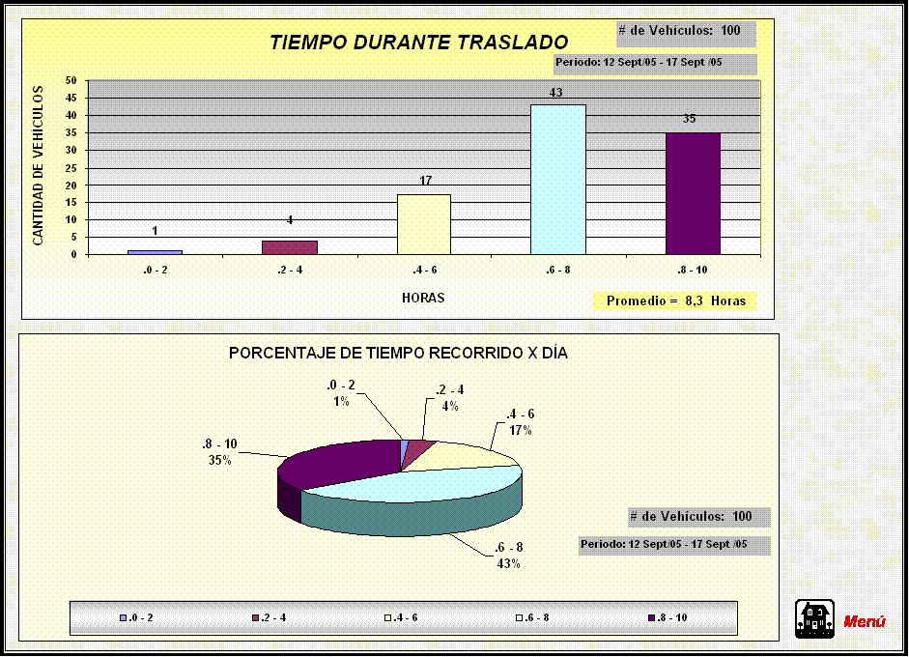

**Fig. 4.24 Promedio de Tiempo durante traslado**

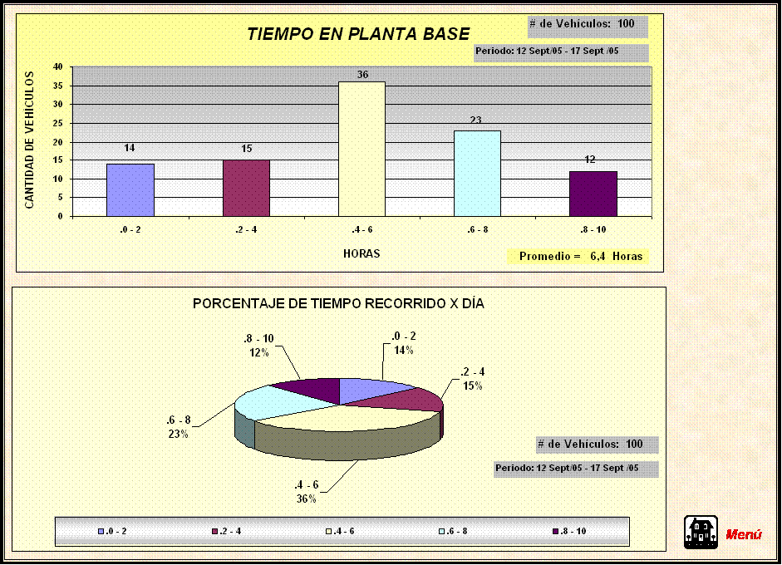

**Fig. 4.25 Promedio de Tiempo en Planta Base**

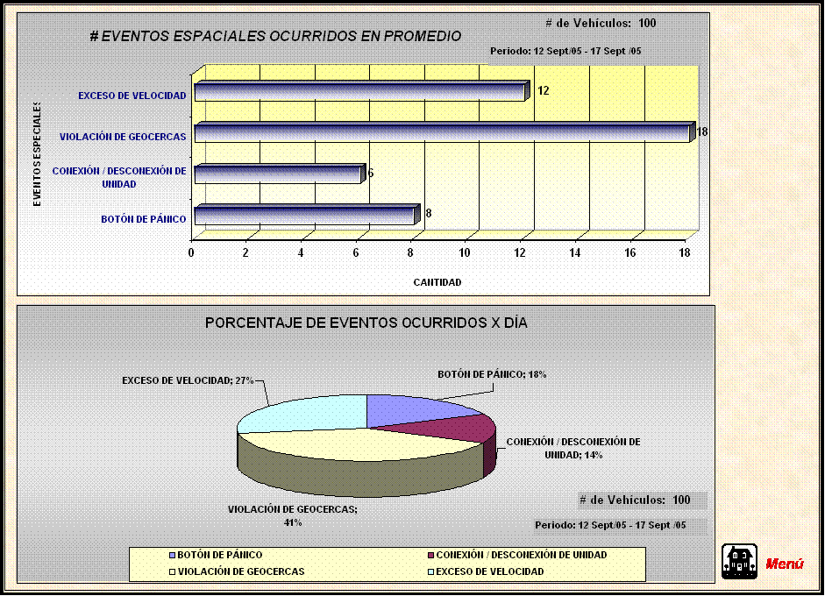

**Fig. 4.26 Promedio de Eventos ocurridos x día**

* 1. **Principales problemas encontrados durante la Implementación.-**

En la parte del software, los usuarios no recurrentes pueden en ocasiones encontrar el acceso restringido a la aplicación, debido a que otros usuarios pueden encontrarse utilizándola. Esto se corrige mediante una adecuada delegación de responsabilidades en el control de las unidades móviles monitoreadas bajo el sistema.

El esquema de comunicación se basa en la tecnología celular, por lo que debe contratarse el servicio con una compañía que tenga la mayor cobertura en el país, y el menor grado de incidencias de caída de la red celular. En esto último, es importante tomar en cuenta que en una zona de “sombra” sin cobertura o en un periodo de caída de la red, el dispositivo AVL almacena la información y luego la transmite, siendo un problema de consideración solamente en casos en los que se presente un evento de robo.

La necesidad de implementación del sistema de monitoreo en plataformas o semi-remolques se deriva del hecho que en un robo, podrían cambiar de cabezal, con lo que si el dispositivo de monitoreo se encuentra en el cabezal, se perdería el control de la ubicación de la carga.

El principal problema en la instalación del dispositivo en las plataformas es la necesidad de contar con una batería de respaldo, la que debe ser cargada mediante una conexión directa con el cabezal. Esta conexión directa es independiente a la energización del sistema eléctrico de la plataforma, por lo que los chóferes pueden olvidar conectarla. Esto puede ser corregido aumentando la capacidad de carga de la batería (mayor tamaño) o mediante una conexión exclusiva para la transferencia de energía al sistema de iluminación.

Un aspecto importante dentro de la implementación se presenta después de finalizada, y hace referencia con el mantenimiento y continuidad en la entrega de información desde el dispositivo al sistema informático de monitoreo. Esto quiere decir que, en ocasiones, se presentan problemas con fallas en la recepción-envió de información por parte de los equipos AVL instalados en las unidades móviles, siendo necesario realizar revisiones periódicas para evitar fallas que puedan tener repercusiones en caso de robos.

* 1. **Resultados de la Implementación.-**

En el Anexo 4.1 se presenta la tabla con el detalle de la inversión para la implementación del Sistema de Monitoreo de Flota. Es importante iniciar la implementación de la instalación del software para realizar las comprobaciones y pruebas necesarias. Se instala el dispositivo a un elemento de transporte por día, con la finalidad de no interferir con el normal desarrollo de las actividades de la empresa de consumo masivo. Esto permite la implementación total del Sistema en la Flota en un periodo de siete meses.

En la Tabla 4.2 se presenta un detalle del total de la inversión para el sistema de monitoreo:

**Tabla 4.2 Detalle Inversión**

En el Anexo 4.2 se presenta una tabla con el detalle de los gastos por concepto mantenimiento de la infraestructura de comunicación celular, partiendo de que la empresa proveedora del Sistema de Monitoreo de Flota cobra una tarifa de un dólar de los Estados Unidos de América (USD $ 1,00) por día, a partir del segundo año de contrato, y así mientras se mantenga el sistema hasta llegar al quinto año, en donde se debe realizar una reinversión para la actualización total de las unidades AVL instaladas en los elementos de transporte.

En la tabla 4.3 se presenta una proyección de los gastos de mantenimiento por comunicaciones para el periodo de 5 años que inicia con las inversiones en el año 1.



**Tabla 4.3 Detalle Gastos de Mantenimiento**

**Conclusiones**

Es importante definir el esquema de implementación del Sistema de Monitoreo de Flota de tal manera que no afecte las operaciones normales de la empresa de consumo masivo, y que a su vez permita satisfacer las necesidades planteadas dentro de la etapa de concepción del proyecto.

Es común que durante el desarrollo de las instalaciones y de la posterior familiarización de los usuarios con el software, aparezcan nuevas necesidades derivadas de las múltiples ventajas que tiene este esquema. Estas nuevas necesidades podrán ser canalizadas en el futuro sin que ello represente grandes modificaciones al esquema original.

Se han desarrollado los procedimientos relacionados al control y seguridad tanto del funcionamiento del sistema como de los equipos en los elementos de transporte. Además, se describe en uno de los procedimientos el proceso para realizar el control de las rutas declaradas por los transportista/chofer, ahorrando valores de pagos falsos a la empresa.

Los reportes pueden ser propios (software) o personalizados (diseñados bajo la información del software), en los reportes personalizados existe una gran variedad de gráficos que detallan las combinaciones para los análisis de los resultados en el reporte. Se detallan los principales problemas encontrados durante la implementación del sistema, los cuales se basan en la planificación de la instalación de los equipos en los elementos de transporte. Finalmente, se detallan los resultados de la implementación, se resumen los gastos de la implementación y se definen los valores del costo de mantenimiento en todas las unidades de los elementos de transporte.

**CAPITULO 5**

1. **CONCLUSIONES Y RECOMENDACIONES**
   1. **Conclusiones y Recomendaciones.-**

A continuación detallamos las principales conclusiones sobre la implementación de un Sistema de Administración de Flotas de Transporte en una empresa de consumo masivo:

Se analizó el costo y ventajas de la utilización de un sistema de monitoreo de flota en base a una empresa de consumo masivo con un tamaño de flota de 100 unidades terrestres y una cartografía básica de 5 ciudades (plantas).

Las principales ventajas económicas y operativas son:

* Reducción del 15% de los costos de transporte: La disminución de los costos en la empresa que implementó el Sistema fue aproximadamente de USD $ 300.000 anual.
* Mejor atención al cliente: Por medio del sistema de monitoreo se puede controlar el elemento de transporte y chequear el la ubicación de la mercadería.
* Mejor control del transporte: Con los reportes se puede llevar una estadística del recorrido de los elementos de transporte, la exigencia de los automotores en las carreteras, su rendimiento y eficiencia.
* Disminución de los plazos de entrega: Se puede redefinir mejores rutas para la entrega del producto, considerando factores logísticos (tiempos, costos). Conocer la posición exacta de los móviles en servicio de distribución, lugar, tiempo de paradas y velocidad de desplazamiento,
* Reducción de los costes administrativos: Al momento de solicitar información sobre el estatus de los elementos de transporte durante el recorrido, tenemos la información a la mano.
* Evitar el robo de unidades o producto. En la empresa donde se implementó el Sistema de Administración de Flota se recuperaron 4 vehículos en el año 2005 y 2006.
* Evaluación de conductores: Mantener un control de la velocidad de los conductores al momento de realizar las entregas de producto.
* Controlar eventos especiales como vehículo fuera de ruta (violación de geocercas), activación de botón de pánico, conexión/desconexión de unidades y exceso de velocidad.
* Determinar distancias entre puntos o clientes, para disminuir costos de distribución.
* El costo de la inversión del Sistema de Administración de Flota en la empresa que lo implementó fue de USD $ 101.100, la inversión fue cubierta en los primeros seis meses porque el ahorro prorrateado durante el año fue de USD $ 25.000 mensuales.
* El sistema de monitoreo recomendado para el Ecuador es el sistema de comunicación por red celular, por ser el sistema de menor costo y por tener mayor alcance de señal dentro de las carreteras del país.
* Los reportes que generan los software de Administración de Flota son estándar, por ello es necesario definir reportes personalizados (diseñados bajo la información del software) que detallen según las necesidades específicas requeridas por la empresa la información que analice los factores de estudio para ayudar a la correcta toma de decisiones en base a costos y estrategias logísticas.
* Se definieron los procedimientos y manuales para controlar y estandarizar el correcto funcionamiento del sistema. Es importante que los niveles superiores de la empresa que implementa el sistema tenga en cuenta que es importante culturizar tanto a los chóferes y transportistas como a los responsables de la compañía proveedora para el correcto funcionamiento del sistema, con el objetivo de conseguir resultados cuantificables en la Administración de la flota.
* Se definieron como eventos especiales la utilización del botón de pánico, conexión/desconexión de unidades, violación de geocercas y exceso de velocidad. Estos eventos están definidos en base a factores de costos y seguridad.

Dentro de las principales recomendaciones para un correcto funcionamiento de un Sistema de Administración de Flota están las siguientes:

* Posterior a la implementación del sistema de monitoreo es importante la implementación de un sistema integral de gestión y optimización logística, que permita la creación de rutas de despacho dinámicas basadas en la eficiencia de costos.
* Es importante que el proveedor del servicio de comunicación tenga la mayor cobertura en el país y el menor grado de incidencias de caída de la red celular. En esto último, es importante tomar en cuenta que en una zona de “sombra” sin cobertura o en un periodo de caída de la red, el dispositivo AVL almacena la información y luego la transmite, siendo un problema de consideración solamente en casos en los que se presente un evento de robo.
* El principal problema en la instalación del dispositivo en las plataformas es la necesidad de contar con una batería de respaldo, la que debe ser cargada mediante una conexión directa con el cabezal. Por ello se recomienda el aumento de la capacidad de carga de la batería (mayor tamaño).
* Es importante mantener un control activo y constante de la flota durante los 365 días al año, un sistema de control perenne que alerte a los responsables de la flota en la empresa para que actúen en caso de presentarse una emergencia. Por lo que se recomienda que la empresa posee un Centro de Control.

1. *Triangulación*.- Consiste en averiguar el ángulo de cada una de las tres señales respecto al punto de medición. Conocidos los tres ángulos se determina fácilmente la propia posición relativa respecto a los tres satélites. Conociendo además las coordenadas o posición de cada uno de ellos por la señal que emiten, se obtiene las posiciones absolutas o coordenadas reales del punto de medición.
2. *General Packet Radio Service (GPRS)*.- Transmisión de datos por medio de celdas celulares tipo GSM.
3. *Short Message Service (SMS)*.- Transmisión de datos por paquetes de texto, por medio de celdas celulares.
4. *Satélite*.- Transmisión de datos por medio de señal satelital geoestacionaria.
5. *Radio*.- Transmisión de datos por medio de frecuencia radial.
6. *GPS Diferencial - DGPS*.- Es un sistema que proporciona a los receptores de GPS correcciones a los datos recibidos de los satélites GPS. Estas correcciones, una vez aplicadas, proporcionan una mayor precisión en la posición calculada.
7. *Vectorial*.- Consiste en introducir las coordenadas de cada punto y reproducir la imagen utilizando un método de vectorización (Fuerza-Sentido-Dirección).
8. *Georeferencial*.- Coordenadas indicadas sobre los límites terrestres.
9. *Protocolo de Transmisión (TCP)*.- Es el protocolo común utilizado por todos los ordenadores conectados a Internet, de manera que éstos puedan comunicarse entre sí.
10. *Switch Eddie*.- Un switch (en castellano "interruptor" o "conmutador") es un dispositivo de interconexión de redes de ordenadores/computadoras. Un switch interconecta dos o más segmentos de red, funcionando de manera similar a los puentes (bridges), pasando datos de una red a otra.
11. *Concentrador*.- Dispositivo que permite centralizar el cableado de una red. También conocido con el nombre de hub.
12. *Sistema de Información Geográfica (GIS)***.-** Son sistemas computacionales que integran y utilizan la información proporcionada por los GPS, transformando los datos en un contexto geográfico junto a la información numérica.
13. *Virtual Private Network (****VPN)*.-** En castellano significa Red Privada Virtual (RPV), es una tecnología de red que permite una extensión de la red local sobre una red pública o no controlada, como por ejemplo Internet.
14. *Gateway*.- En telecomunicaciones, el término ***gateway*** puede referirse a:

    * Una puerta de enlace, un nodo en una red informática que sirve de punto de acceso a otra red.
    * Una pasarela, un dispositivo dedicado a intercomunicar sistemas de protocolos incompatibles.

   